Polytechnic University of Puerto Rico
Plasma Engineering Laboratory, 2026 Capstone Design Project
Plasma Reactor Monitoring and Supervisory Control System
User Manual – Node-RED Final
Manual de usuario: instalación, operación y diagnóstico
Versión 1.0
6 de octubre de 2026
Carpeta del sistema: Node-RED final

Historial de revisiones
Versión | Fecha | Descripción | Autor
1.0 | 6 de octubre de 2026 | Edición inicial del manual de la versión Node-RED final. | Equipo Capstone 2026
Este manual corresponde al contenido de la carpeta Node-RED final en la fecha indicada. Las cifras, canales, umbrales y mensajes se verificaron contra el código de esa versión.
Tabla de contenido
1. Introducción 10
1.1 Propósito 10
1.2 Alcance 10
1.3 Audiencia 10
1.4 Convenciones 10
1.5 Acerca de las capturas de pantalla 11
1.6 Documentos de la carpeta 11
2. Descripción general del sistema 12
2.1 Capacidades principales 12
2.2 Limitaciones de diseño 12
3. Arquitectura de hardware y software 13
3.1 Plataforma 13
3.2 Componentes y flujo de datos 14
3.3 Estado compartido 15
3.4 Comportamiento si el backend no responde 15
3.5 Módulos del backend 15
3.6 Node-RED en el sistema 16
4. Conexiones de hardware y mapa de canales 18
4.1 Stack de Pi-Plates 18
4.2 Relés 18
4.3 THERMOplate (address 2) 19
4.4 ADCplate (address 3) 20
4.5 DAQC2plate (address 4) 20
4.6 Conector DB9 del Aera (reservado) 20
5. Instalación en Raspberry Pi 22
5.1 Preparar Raspberry Pi OS y la red 22
5.2 Comprobar Node.js y npm 22
5.3 Instalar Node.js y npm 22
5.4 Comprobar Python y Pi-Plates 22
5.5 Habilitar SPI 22
5.6 Copiar la carpeta del proyecto desde un pendrive 23
5.7 Verificar que los puertos estén libres 23
5.8 Instalar las dependencias 23
5.9 Primer arranque 24
6. Arranque del sistema 25
6.1 Qué hace npm start 25
6.2 Mensajes de un arranque correcto 26
6.3 Lista de comprobación del arranque 26
7. Acceso a las interfaces 28
7.1 Desde la Raspberry Pi 28
7.2 Navegación entre interfaces 28
7.3 Desde otro computador (túnel SSH) 28
7.4 Primera apertura del editor Node-RED 29
8. Guía del Vacuum Controller 30
8.1 Colores e indicadores 31
8.2 Información adicional al pasar el cursor 31
8.3 Actualización de los datos 32
9. Guía del Reactor Dashboard 33
9.1 Barra superior y estado de conexiones 34
9.2 Diagrama del reactor 34
10. Sensores y conversiones de ingeniería 36
10.1 Termocuplas tipo K 36
10.2 Room (DS18B20) 36
10.3 Water Temperature 36
10.4 Water, Coolant y Air Pressure 36
10.5 Medium Vacuum (Terranova 906A) 37
10.6 High Vacuum (Granville-Phillips 270) 37
10.7 Roughing Vacuum Gauges A/B 38
11. Manual Control 39
11.1 Operación 39
11.2 Controles bloqueados 40
12. Reglas de permiso del control manual 41
12.1 Diffusion Pump A/B 41
12.2 Gate Valve A/B 41
12.3 Verificación en el backend 42
13. Monitoreo de vacío 44
14. Roughing Vacuum Gauges A/B 45
15. Gráficas y tendencias 47
15.1 Gráfica de Medium Vacuum 47
15.2 Gráfica de High Vacuum 47
15.3 Tendencia de Field Coil A/B 48
16. Alarma High Room Temperature 49
17. Secuencia guiada de Startup 51
17.1 Condiciones para iniciar 51
17.2 Iniciar 51
17.3 Pasos de la secuencia 52
17.4 Condiciones no cumplidas y fallos 54
18. Secuencia guiada de Shutdown normal 55
18.1 Procedimiento 55
18.2 Shutdown normal y Emergency 56
19. Emergency de software 57
19.1 Acciones del paro 57
19.2 Alcance del paro de software 59
20. Diagnóstico y manejo de errores 60
20.1 Dónde aparecen los errores 60
20.2 Códigos de error 63
21. Registros técnicos 66
22. Funciones reservadas para trabajos futuros 67
23. Cierre correcto del software 69
24. Solución de problemas 70
25. Verificación y estado de validación 72
25.1 Pruebas automatizadas 72
26. Referencia rápida 74
27. Apéndices 75
Apéndice A. API del backend 75
Apéndice B. Estructura de la carpeta 75
Apéndice C. Variables de entorno 76
Apéndice D. Glosario 76
Apéndice E. Mantenimiento de las pantallas 76
Índice de figuras
Figura 1. Arquitectura de la versión Node-RED final: dos instancias Node-RED, un backend Python compartido y el stack de Pi-Plates. 14
Figura 2. Editor Node-RED de la instancia 1 (/red): nodo ui-template del Vacuum Controller, estilo de pantalla completa y flujo del proxy /api/* con la respuesta 502. 15
Figura 3. Salida de la terminal al ejecutar npm start (equipo de desarrollo; en la Raspberry Pi las rutas comienzan con /home/<usuario>/Desktop). 26
Figura 4. Vacuum Controller: enlace “Dashboard del reactor” en la esquina superior derecha y panel de secuencias. 28
Figura 5. Reactor Dashboard: enlace “Vacuum Controller” e indicador de estado en la barra superior. 28
Figura 6. Vacuum Controller completo con sus áreas numeradas (valores ilustrativos). 30
Figura 7. Reactor Dashboard completo con sus áreas numeradas (valores ilustrativos). 33
Figura 8. Estado de conexiones y Diagnósticos del Reactor Dashboard. 34
Figura 9. Diagrama del reactor con lecturas y estados de equipos. 34
Figura 10. Panel Manual Control con los equipos de servicio, Diffuse Valves y Mechanical Pumps encendidos. 39
Figura 11. Gate Valve A/B habilitadas: pasos previos cumplidos, Diffusion Pumps encendidas y calientes, Chamber Valves apagadas. 42
Figura 12. Medium Vacuum Gauge: valor actual, gráfica y voltaje de S0. 44
Figura 13. High Vacuum Gauge: valor actual, gráfica y voltaje de S1. 44
Figura 14. Panel Vacuum Levels con las barras de Rough Manifold A (S4) y Rough Manifold B (S5). 45
Figura 15. Rough Manifold B fuera de rango: la barra indica “Sin lectura” y el error ROUGH_RANGE aparece debajo. 46
Figura 16. High Vacuum sin lectura válida: línea horizontal punteada y diagnóstico VAC_GP270_STATE. 47
Figura 17. Alarma activa en el Vacuum Controller: recuadro Room en rojo con “HIGH ROOM TEMPERATURE”. 49
Figura 18. Manual Control con el Buzzer (16) encendido por la alarma. 50
Figura 19. Alarma activa en el Reactor Dashboard: barra superior y Diagnósticos. 50
Figura 20. Panel de secuencias en reposo: Startup “Listo para iniciar” y Shutdown en paso 1 de 16. 51
Figura 21. Startup en curso: paso 2 de 22, espera de 120 s con tiempo restante y lista de pasos. 51
Figura 22. Manual Control bloqueado durante el Startup. 52
Figura 23. Shutdown esperando la confirmación del cierre manual del gas. 55
Figura 24. Shutdown en curso: paso 2 de 16, espera de 120 s y lista de pasos. 56
Figura 25. Barra de Emergency en reposo. 57
Figura 26. Emergency activo y confirmado: “PARO ACTIVADO. Relés OFF y consigna cero confirmados en las placas”. 57
Figura 27. Startup interrumpido por emergencia. 57
Figura 28. Manual Control después de Emergency: todos los relés en OFF y controles bloqueados. 58
Figura 29. El mismo estado de Emergency en el Reactor Dashboard. 58
Figura 30. Termocupla Coolant sin respuesta: “Sin lectura” y error TEMP_READ con su contexto. 60
Figura 31. Water Pressure con corriente fuera de 4–20 mA: valor en amarillo con el símbolo de advertencia (PRESS_RANGE). 61
Figura 32. Diagnósticos del Reactor Dashboard con PRESS_RANGE y VAC_GP270_STATE. 61
Figura 33. Manual Control con el backend detenido: NODE_RED_PROXY, “La orden no se confirmo” y relés en estado desconocido. 62
Figura 34. Reactor Dashboard con el backend detenido. 62
Figura 35. Manual Gas Flow Control (reservado). 67
Figura 36. Automatic Vacuum (reservado). 67
Figura 37. Gas Mass Flow Meter (reservado). 67
Figura 38. Salida de la terminal al detener el sistema con Ctrl+C: paro confirmado y flujos detenidos. 69
Índice de tablas
Tabla 1. Convenciones del manual. 10
Tabla 2. Documentos incluidos en la carpeta Node-RED final. 11
Tabla 3. Interfaces de usuario. 12
Tabla 4. Componentes de software. 13
Tabla 5. Servicios, puertos y URLs. 14
Tabla 6. Módulos Python del backend. 15
Tabla 7. Instancias Node-RED. 16
Tabla 8. Placas del stack y su uso. 18
Tabla 9. RELAYplate2, address 0. 18
Tabla 10. RELAYplate2, address 1. 19
Tabla 11. Canales de temperatura. 19
Tabla 12. Entradas de voltaje (S). 20
Tabla 13. Entradas de corriente (I). 20
Tabla 14. Conector DB9 del Aera Transformer (versión analógica). 21
Tabla 15. Procesos iniciados por npm start. 25
Tabla 16. Direcciones de uso diario. 28
Tabla 17. Áreas del Vacuum Controller. 30
Tabla 18. Significado de colores e indicadores. 31
Tabla 19. Frecuencia de consulta de cada área. 32
Tabla 20. Áreas del Reactor Dashboard. 33
Tabla 21. Indicador de estado de la barra superior. 34
Tabla 22. Lecturas del diagrama. 35
Tabla 23. Conversión de Water Temperature. 36
Tabla 24. Ejemplos de conversión de presión. 36
Tabla 25. Ejemplos de conversión de Medium Vacuum. 37
Tabla 26. Ejemplos de conversión de High Vacuum. 38
Tabla 27. Reglas de encendido manual. 41
Tabla 28. Condiciones para encender Gate Valve A/B. 41
Tabla 29. Sensores de vacío. 44
Tabla 30. Configuración de los Roughing Vacuum Gauges. 45
Tabla 31. Errores de los Roughing Vacuum Gauges. 46
Tabla 32. Características de las gráficas de vacío. 47
Tabla 33. Colores de Field Coil A/B. 48
Tabla 34. Lógica de la alarma con histéresis. 49
Tabla 35. Pasos del Startup. 52
Tabla 36. Estados del Startup. 54
Tabla 37. Pasos del Shutdown normal. 55
Tabla 38. Diferencias entre Shutdown normal y Emergency. 56
Tabla 39. Mensajes de Emergency. 58
Tabla 40. Ubicación de los mensajes de error. 60
Tabla 41. Códigos de error del sistema. 63
Tabla 42. Características del registro técnico. 66
Tabla 43. Funciones reservadas. 68
Tabla 44. Problemas frecuentes. 70
Tabla 45. Estado de validación por componente. 72
Tabla 46. Botones principales. 74
Tabla 47. Rutas de la API. 75
Tabla 48. Archivos principales de Node-RED final. 75
Tabla 49. Variables de entorno de npm start. 76
Tabla 50. Glosario. 76

1. Introducción

1.1 Propósito
Este manual describe la instalación, el arranque, la operación y el diagnóstico de la versión Node-RED final del Plasma Reactor Monitoring and Supervisory Control System del Plasma Engineering Laboratory de la Polytechnic University of Puerto Rico. Es la referencia oficial para operadores y técnicos del reactor.

1.2 Alcance
El sistema supervisa y controla el subsistema de vacío y sus servicios auxiliares desde una Raspberry Pi equipada con placas Pi-Plates. Incluye:
- Control manual de 16 relés, con reglas de permiso basadas en el procedimiento de startup 2026.
- Secuencias guiadas de Startup y Shutdown normal.
- Paro de software (Emergency) disponible en ambas interfaces.
- Lectura de siete termocuplas tipo K, temperatura del laboratorio (Room), temperatura del agua, presiones de aire, coolant y agua, Medium Vacuum, High Vacuum y los Roughing Vacuum Gauges A/B.
- Alarma High Room Temperature con accionamiento del Buzzer.
- Dos interfaces web servidas por Node-RED: Vacuum Controller y Reactor Dashboard.
Quedan fuera del alcance de esta entrega la regulación automática de vacío (Automatic Vacuum), el control y la medición operativos del mass flow, el control de las fuentes de plasma y el almacenamiento histórico de mediciones en una base de datos.

1.3 Audiencia
El manual está dirigido a operadores del reactor, técnicos de laboratorio y estudiantes responsables de instalar o mantener el sistema. No requiere conocimientos de programación; las secciones técnicas indican los archivos del proyecto para quien necesite profundizar.

1.4 Convenciones
Tabla 1. Convenciones del manual.
Elemento | Significado
texto monoespaciado | Comandos de terminal, archivos, rutas, URLs y nombres de elementos del software.
Start Startup Process | Texto exacto de un botón o mensaje de la interfaz.
Nota: | Información complementaria (palabra resaltada en celeste).
Advertencia: | Acción o condición que puede afectar el equipo o la seguridad (resaltada en amarillo).
Validación física pendiente: | Función implementada y probada en software que aún debe verificarse con el equipo instalado (resaltada en amarillo).
Verificado en software: | Comportamiento comprobado con las pruebas del software (resaltado en verde).

1.5 Acerca de las capturas de pantalla
Las capturas de este manual se tomaron de las interfaces de producción de la carpeta Node-RED final, sin modificar su código: las dos instancias Node-RED en los puertos 1880 y 1881 y el backend main.py en el puerto 8000, arrancados con npm start. Se tomaron en un equipo de desarrollo sin Pi-Plates, donde la librería de las placas se sustituyó por un controlador de prueba externo al proyecto.
Advertencia: Los valores numéricos que aparecen en las capturas son ilustrativos. No son mediciones del reactor ni constituyen una validación física.

1.6 Documentos de la carpeta
Tabla 2. Documentos incluidos en la carpeta Node-RED final.
Archivo | Contenido
README.md | Resumen de la versión Node-RED final, arranque y pruebas.
INSTALACION_PI.md | Preparación de una Raspberry Pi nueva.
CONFIGURACION.md | Configuración detallada de placas, sensores y conversiones.
CONEXIONES.md | Mapa de conexiones de hardware.
STARTUP_2026.md, SHUTDOWN_2026.md | Secuencias de startup y shutdown normal.
EMERGENCY_SHUTDOWN.md | Paro de software y cierre del programa.
PENDIENTES.md | Estado de implementación y validaciones pendientes.

2. Descripción general del sistema
El sistema separa la interfaz del control del hardware. Un único backend en Python, main.py, lee los sensores, acciona los relés y aplica todas las reglas de seguridad. Dos instancias Node-RED presentan las interfaces de usuario y reenvían las solicitudes del navegador al backend.
Tabla 3. Interfaces de usuario.
Interfaz | Función | Puede accionar equipos
Vacuum Controller (puerto 1880) | Control manual, secuencias de Startup y Shutdown, lecturas de temperaturas, presiones y vacío, gráficas y Vacuum Levels. | Sí: relés, secuencias y Emergency.
Reactor Dashboard (puerto 1881) | Monitor con el diagrama del reactor: estado de equipos, lecturas en unidades de ingeniería y diagnósticos. | Solo Emergency.

2.1 Capacidades principales
- Las dos interfaces comparten el mismo estado: una orden dada en el Vacuum Controller se refleja en el Reactor Dashboard en la siguiente actualización.
- Cada orden manual se valida en Python al recibirla; deshabilitar un botón en pantalla es solo una ayuda visual.
- Cada relé se confirma leyendo el estado de la placa después de la orden.
- Las lecturas inválidas, vencidas o fuera de rango se muestran como error; el sistema no las sustituye por cero.
- Los errores incluyen un código estable y una indicación de qué revisar.

2.2 Limitaciones de diseño
- El paro de software no sustituye un paro físico independiente. No actúa ante una pérdida de energía ni ante la terminación forzada del proceso.
- El estado de un relé indica que la salida de la placa está energizada; no confirma que el equipo arrancó ni la posición mecánica de una válvula.
- Las gráficas conservan solo las muestras recientes en el navegador; el sistema no guarda un histórico de mediciones.
- Automatic Vacuum, Manual Gas Flow Control y Gas Mass Flow Meter están reservados para trabajos futuros y no operan.

3. Arquitectura de hardware y software

3.1 Plataforma
La plataforma configurada para el proyecto es una Raspberry Pi 4 Modelo B de 4 GB con Raspberry Pi OS y un stack de placas Pi-Plates comunicadas por SPI. La Tabla 4 resume el software.
Tabla 4. Componentes de software.
Componente | Versión / origen | Función
Python 3 | Sistema operativo | Ejecuta main.py y los módulos de control.
Pi-Plates | Paquete Python instalado en la Pi | Librería de las placas RELAYplate2, THERMOplate, ADCplate y DAQC2plate.
Node.js y npm | Versión 18 o mayor | Ejecutan Node-RED y el lanzador launch.js.
Node-RED | 4.1.15 (fijado en package-lock.json) | Sirve las interfaces y el proxy /api/*.
FlowFuse Dashboard 2 (@flowfuse/node-red-dashboard) | 1.32.0 | Aloja cada pantalla en un nodo ui-template.
Express | 4.x | Servidor HTTP de cada instancia Node-RED.

Nota: Node-RED se instala dentro de la carpeta del proyecto con npm ci (carpeta node_modules). No se usa una instalación global de Node-RED ni el servicio nodered del sistema.

3.2 Componentes y flujo de datos
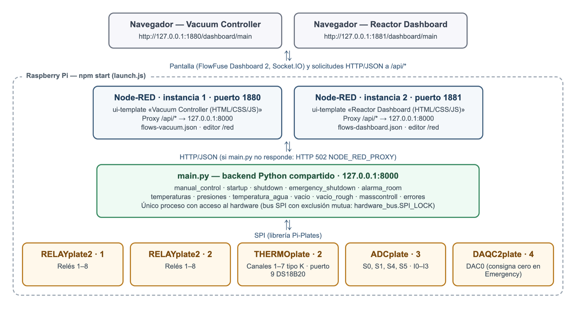
Figura 1. Arquitectura de la versión Node-RED final: dos instancias Node-RED, un backend Python compartido y el stack de Pi-Plates.
La Figura 1 muestra el flujo de datos. El navegador carga la pantalla desde Node-RED y consulta periódicamente las rutas /api/* de la misma instancia. Node-RED reenvía cada solicitud a main.py en 127.0.0.1:8000 y devuelve la respuesta JSON al navegador. Solo main.py accede al hardware; las interfaces Node-RED nunca acceden a las Pi-Plates directamente.
Tabla 5. Servicios, puertos y URLs.
Servicio | Puerto | URL local | Propósito
Backend Python (main.py) | 8000 | http://127.0.0.1:8000 | API JSON y acceso al hardware. No es la interfaz de operación.
Vacuum Controller (Node-RED, instancia 1) | 1880 | http://127.0.0.1:1880/dashboard/main | Interfaz de operación.
Reactor Dashboard (Node-RED, instancia 2) | 1881 | http://127.0.0.1:1881/dashboard/main | Monitor del reactor.
Editor Node-RED, instancia 1 | 1880 | http://127.0.0.1:1880/red | Edición de los flujos del Vacuum Controller.
Editor Node-RED, instancia 2 | 1881 | http://127.0.0.1:1881/red | Edición de los flujos del Reactor Dashboard.

Todos los servicios escuchan únicamente en 127.0.0.1. Desde otro equipo se accede mediante un túnel SSH (sección 7.3). La dirección / de cada instancia redirige a /dashboard/main.

3.3 Estado compartido
El backend mantiene un solo estado de relés, secuencias, Emergency y alarma. Ambas instancias consultan ese mismo estado, por lo que las dos interfaces siempre muestran la misma situación del reactor. Las lecturas de temperatura y del ADCplate se conservan en caché durante 1 s para no sobrecargar el bus SPI cuando varias pantallas consultan a la vez.

3.4 Comportamiento si el backend no responde
Cada instancia Node-RED contiene el flujo de proxy de la Figura 2. Si main.py no responde, el nodo Sin respuesta de main.py → 502 devuelve HTTP 502 con el código NODE_RED_PROXY y el mensaje “Sin respuesta de main.py (127.0.0.1:8000). La orden no se confirmo.”. La interfaz muestra entonces los relés en estado desconocido y no afirma que una orden se haya aplicado.
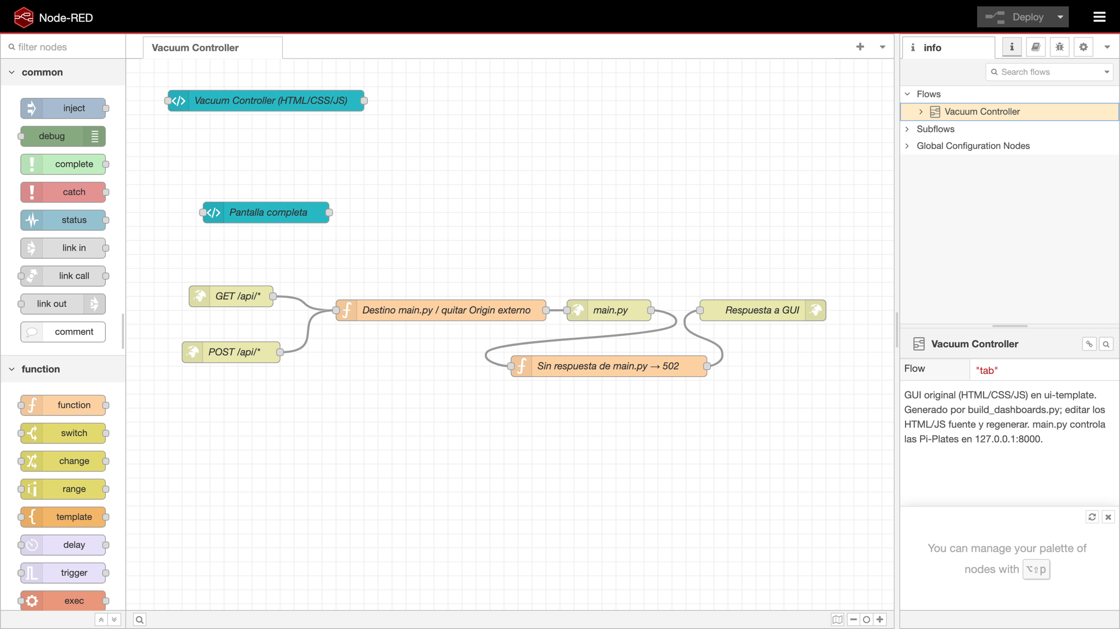
Figura 2. Editor Node-RED de la instancia 1 (/red): nodo ui-template del Vacuum Controller, estilo de pantalla completa y flujo del proxy /api/* con la respuesta 502.

3.5 Módulos del backend
Tabla 6. Módulos Python del backend.
Archivo | Responsabilidad
main.py | Servidor HTTP de la API, arranque, registro técnico y apagado al cerrar.
manual_control.py | Mapa de relés, lectura y confirmación de estados, reglas de permiso manual.
startup.py / shutdown.py | Secuencias guiadas de Startup y Shutdown normal.
emergency_shutdown.py | Paro de software enclavado.
alarma_room.py | Alarma High Room Temperature.
temperaturas.py | Termocuplas tipo K y sensor Room (THERMOplate).
presiones.py | Presiones Air/Coolant/Water; integra agua, vacío y Rough en /api/pressures.
temperatura_agua.py | Temperatura del agua (transmisor 4–20 mA).
vacio.py / vacio_rough.py | Medium y High Vacuum; Roughing Vacuum Gauges A/B.
masscontroll.py | Consigna DAC0 del mass flow; en esta entrega solo envía cero durante Emergency.
errores.py | Códigos de error y acciones recomendadas.
hardware_bus.py | Exclusión mutua del bus SPI (SPI_LOCK).

3.6 Node-RED en el sistema

Por qué hay dos instancias
Cada interfaz corre en su propia instancia de Node-RED, con su puerto, sus flujos (flows-vacuum.json o flows-dashboard.json) y su carpeta de datos interna (.runtime/vacuum o .runtime/dashboard). Así cada pantalla se puede abrir, editar o reiniciar sin tocar la otra, y un error en los flujos de una no afecta a la otra. Las dos dependen del mismo backend, por lo que no duplican el control del hardware.
Tabla 7. Instancias Node-RED.
Instancia | Puerto | Flujos | Contenido
Vacuum Controller | 1880 | flows-vacuum.json | Nodo ui-template “Vacuum Controller (HTML/CSS/JS)”, estilo de pantalla completa y proxy /api/*.
Reactor Dashboard | 1881 | flows-dashboard.json | Nodo ui-template “Reactor Dashboard (HTML/CSS/JS)”, estilo de pantalla completa y proxy /api/*.

FlowFuse Dashboard 2 y ui-template
Las pantallas usan FlowFuse Dashboard 2 (@flowfuse/node-red-dashboard). Cada una vive completa (HTML, CSS y JavaScript) dentro de un solo nodo ui-template, en la página /dashboard/main. La barra de título y el menú propios de Dashboard 2 están ocultos para que la pantalla ocupe toda la ventana.

Proxy de la API y estado compartido
Cada instancia tiene el mismo flujo de proxy: los nodos GET /api/* y POST /api/* reciben la solicitud del navegador, el nodo “Destino main.py / quitar Origin externo” la dirige a http://127.0.0.1:8000, el nodo main.py la envía y “Respuesta a GUI” devuelve el JSON. Como ambas instancias hablan con el mismo main.py, las dos pantallas muestran el mismo estado de relés, secuencias, Emergency y alarma.

Cuando el backend no responde
Si main.py no contesta, el nodo “Sin respuesta de main.py → 502” responde HTTP 502 con el código NODE_RED_PROXY. Las pantallas siguen abiertas, pero muestran los relés como desconocidos y las lecturas como “Sin lectura” (sección 20). Si main.py se detiene durante la operación normal, launch.js también cierra las dos instancias (sección 6.1).

Navegación, puertos y URLs
Los puertos y direcciones están en la Tabla 5. Los enlaces entre pantallas se explican en la sección 7.2 y el mantenimiento de los nodos ui-template en el Apéndice E.

4. Conexiones de hardware y mapa de canales
Este capítulo documenta las asignaciones configuradas en el software. Los addresses de las placas, los canales y los números de relé no son números de pin GPIO de la Raspberry Pi. Cambie conexiones solo con la alimentación retirada.

4.1 Stack de Pi-Plates
Tabla 8. Placas del stack y su uso.
Placa | Address | Uso en el sistema
RELAYplate2 | 0 | Relés 1–8 (Tabla 9).
RELAYplate2 | 1 | Relés 1–8 (Tabla 10).
THERMOplate | 2 | Termocuplas tipo K (canales 1–7) y sensor Room DS18B20 (puerto 9).
ADCplate | 3 | Corrientes 4–20 mA (I0–I3) y voltajes de vacío (S0, S1, S4, S5).
DAQC2plate | 4 | DAC0: consigna analógica del mass flow; en esta entrega solo se lleva a cero durante Emergency.

Validación física pendiente: Posiciones de los jumpers de address y orientación física del stack.

4.2 Relés
La columna “Nº” indica el número que muestra cada botón en el panel Manual Control.
Tabla 9. RELAYplate2, address 0.
Relé | Equipo | Nº en pantalla
1 | Air Compressor | 01
2 | Water Chiller | 02
3 | Booster Pump | 03
4 | Cool Trap A | 04
5 | Cool Trap B | 05
6 | Diffuse Valve A | 14
7 | Diffuse Valve B | 15
8 | Chamber Valve A | 06

Tabla 10. RELAYplate2, address 1.
Relé | Equipo | Nº en pantalla
1 | Chamber Valve B | 07
2 | Mechanical Pump A | 08
3 | Mechanical Pump B | 09
4 | Diffusion Pump A | 10
5 | Diffusion Pump B | 11
6 | Gate Valve A | 12
7 | Gate Valve B | 13
8 | Buzzer | 16

Advertencia: El estado ON de un relé confirma que la salida de la placa está energizada. No confirma que la máquina arrancó ni la posición física de una válvula.

4.3 THERMOplate (address 2)
Tabla 11. Canales de temperatura.
Canal | Medición | Sensor / configuración
1 | Coolant | Termocupla tipo K
2 | Cool Trap A | Termocupla tipo K
3 | Cool Trap B | Termocupla tipo K
4 | Diffusion Pump A | Termocupla tipo K
5 | Diffusion Pump B | Termocupla tipo K
6 | Field Magnet A | Termocupla tipo K
7 | Field Magnet B | Termocupla tipo K
8 | Libre | Sin asignación
Puerto 9 | Room (lab temp) | DS18B20 digital; sin setTYPE

Validación física pendiente: Confirmar que las sondas instaladas son tipo K y verificar su polaridad. Confirmar la conexión del DS18B20 en el puerto 9.

4.4 ADCplate (address 3)
Tabla 12. Entradas de voltaje (S).
Entrada | Señal | Conversión / uso
S0 | Medium Vacuum (Terranova 906A) | P[Torr] = 10^(2V − 3)
S1 | High Vacuum (Granville-Phillips 270) | Transferencia nominal por tramos, 0 a −5 V
S2, S3 | Libres | No aplica
S4 | Roughing Vacuum Gauge A | Barra de 0–10 V
S5 | Roughing Vacuum Gauge B | Barra de 0–10 V
S6 | Aera, salida de caudal (DB9 pin 2) | Reservada; deshabilitada en esta entrega
S7 | Libre | No aplica

Tabla 13. Entradas de corriente (I).
Entrada | Índice lógico | Medición | Conversión
I0 | 12 | Water Temperature | T[°C] = (I − 4) × 6.25
I1 | 13 | Water Pressure | P[PSI] = max(0, (I − 4)/16 × 232)
I2 | 14 | Coolant Pressure | Igual que I1
I3 | 15 | Air Pressure | Igual que I1

Nota: El índice lógico 12 de I0 es el número de canal de la librería Pi-Plates; no corresponde al pin físico 12 de la Raspberry Pi.
Validación física pendiente: Pines exactos de salida y retorno en los conectores de los controladores de vacío y de los transmisores de corriente.
Cableado de S4/S5 con su common y escalas de etiqueta de los transmisores de presión (0–232 PSI).

4.5 DAQC2plate (address 4)
La salida DAC0 está asignada a la consigna del Aera (DB9 pin 6). En esta entrega el control manual del mass flow está deshabilitado: el sistema solo escribe 0 V en DAC0 como parte del paro de Emergency y al cerrar main.py.

4.6 Conector DB9 del Aera (reservado)
El mass flow pertenece a trabajos futuros. La Tabla 14 documenta las conexiones previstas en CONEXIONES.md, distinguiendo su estado.
Tabla 14. Conector DB9 del Aera Transformer (versión analógica).
Pin | Función | Conexión | Estado
1 | VALVE OPEN/CLOSED (forzado) | No accionado por el programa | Pendiente: señal de cierre y liberación del forzado
2 | OUTPUT 0–5 V (caudal) | ADCplate 3, S6 | Reservada
3 | +15 VDC | Fuente externa | Preparada por el equipo del proyecto
4 | COMMON GND | Común de alimentación (0 V) | Confirmado
5 | −15 VDC | Fuente externa | Preparada por el equipo del proyecto
6 | CONTROL 0–5 V (consigna) | DAQC2plate 4, DAC0 | Reservada; solo cero en Emergency
7 | COMMON INPUT | Común de salida analógica de DAQC2plate | Confirmado
8 | COMMON OUTPUT | Común de entrada analógica de ADCplate | Confirmado
9 | VALVE TEST POINT | Sin conectar | Confirmado

Validación física pendiente: Variante normalmente abierta o normalmente cerrada del Aera y configuración del pin 1 para que el equipo obedezca la consigna del pin 6.

5. Instalación en Raspberry Pi
Este procedimiento prepara una Raspberry Pi nueva. Se realiza una sola vez por equipo y requiere conexión a internet para instalar las dependencias. Todos los comandos se escriben en una terminal de la Raspberry Pi, directamente o por SSH.

5.1 Preparar Raspberry Pi OS y la red
- Instale Raspberry Pi OS con escritorio en la tarjeta microSD y complete la configuración inicial (usuario, idioma, zona horaria).
- Conecte la Raspberry Pi a internet por Ethernet o Wi-Fi.
- Abra Terminal desde el menú del escritorio.

5.2 Comprobar Node.js y npm
node -v
npm -v
Si ambos comandos muestran una versión y node -v indica v18 o mayor, continúe con la sección 5.4. Si responden command not found o la versión es menor de 18, instale Node.js como se indica en la sección 5.3.

5.3 Instalar Node.js y npm
sudo apt update
sudo apt install -y nodejs npm
node -v
npm -v
Si la versión instalada por apt es menor de 18, instale Node.js 22 desde NodeSource:
curl -fsSL https://deb.nodesource.com/setup_22.x | sudo -E bash -
sudo apt install -y nodejs
node -v

5.4 Comprobar Python y Pi-Plates
python3 --version
python3 -c "import piplates.RELAYplate2, piplates.THERMOplate, piplates.ADCplate, piplates.DAQC2plate; print('Pi-Plates OK')"
El segundo comando debe imprimir Pi-Plates OK. Si falla, main.py no arranca y muestra el error HW_IMPORT. Instale Pi-Plates en el mismo entorno Python que ejecutará main.py. Si Pi-Plates está instalado en un entorno virtual, arranque el sistema con PYTHON=/ruta/al/venv/bin/python3 npm start.

5.5 Habilitar SPI
sudo raspi-config
- Seleccione Interface Options.
- Seleccione SPI.
- Responda Yes para habilitarlo.
- Salga de raspi-config y reinicie la Raspberry Pi si el programa lo solicita.

5.6 Copiar la carpeta del proyecto desde un pendrive
La carpeta Node-RED final se entrega en un pendrive. Debe copiarse al escritorio de la Raspberry Pi antes de usarla.
Advertencia: No ejecute el sistema directamente desde el pendrive. Los sistemas de archivos FAT32/exFAT no conservan los permisos ni los enlaces de node_modules, y retirar el pendrive detendría el sistema.
- Conecte el pendrive a la Raspberry Pi.
- Localice el pendrive (aparece en /media/<usuario>/):
ls /media/$USER
ls "/media/$USER/NOMBRE_PENDRIVE"
Sustituya NOMBRE_PENDRIVE por el nombre que muestra el primer comando. Copie la carpeta al escritorio:
cp -r "/media/$USER/NOMBRE_PENDRIVE/Node-RED final" "$HOME/Desktop/"
sync
Si la carpeta se entregó comprimida como node-red-final.tar.gz, extráigala en el escritorio:
cd "$HOME/Desktop"
tar -xzf "/media/$USER/NOMBRE_PENDRIVE/node-red-final.tar.gz"
Expulse el pendrive desde el escritorio y entre a la carpeta:
cd "$HOME/Desktop/Node-RED final"
ls
El listado debe incluir, entre otros, package.json, package-lock.json, launch.js, server.js, main.py, flows.json, flows-vacuum.json y flows-dashboard.json.

5.7 Verificar que los puertos estén libres
El sistema usa los puertos 8000, 1880 y 1881. Detenga el servicio Node-RED global si existe y compruebe los puertos:
sudo systemctl stop nodered 2>/dev/null; sudo systemctl disable nodered 2>/dev/null
ss -ltn | grep -E ':(8000|1880|1881) ' || echo "Puertos libres"
El resultado debe ser Puertos libres. Si aparece algún puerto, cierre el programa que lo usa: otra copia del proyecto, la versión de simulación o producto final/main.py.

5.8 Instalar las dependencias
cd "$HOME/Desktop/Node-RED final"
npm ci
npm ci borra cualquier carpeta node_modules existente e instala exactamente las versiones fijadas en package-lock.json: Node-RED 4.1.15, FlowFuse Dashboard 2 1.32.0 y Express. Descarga unos 230 MB y requiere internet. Los avisos de npm audit o funding no impiden el funcionamiento. Solo se repite si cambia package-lock.json.
Nota: Para instalar en una Raspberry Pi sin internet, ejecute npm ci en una Raspberry Pi con internet y copie la carpeta completa, incluida node_modules, comprimida en .tar.gz. En el equipo destino ejecute solo npm start.

5.9 Primer arranque
npm start
La sección 6 describe los mensajes que deben aparecer. Para detener el sistema presione Ctrl+C en la misma terminal (sección 23).

6. Arranque del sistema

6.1 Qué hace npm start
npm start ejecuta launch.js, que inicia tres procesos en la misma terminal:
Tabla 15. Procesos iniciados por npm start.
Proceso | Comando interno | Función
Backend | python3 main.py --port 8000 --no-browser | Verifica las dos RELAYplate2 y abre la API en 127.0.0.1:8000.
Node-RED vacuum | node server.js vacuum | Vacuum Controller en el puerto 1880.
Node-RED dashboard | node server.js dashboard | Reactor Dashboard en el puerto 1881.

Con sesión gráfica, a los 8 segundos se abre el Vacuum Controller en el navegador de la Raspberry Pi. Para no abrirlo, use NO_BROWSER=1 npm start.
Advertencia: Si cualquiera de los tres procesos termina, launch.js detiene los otros dos e imprime el mensaje <proceso> termino (codigo N); cerrando todo. Por ejemplo, si falta Pi-Plates o una placa no responde, main.py termina con HW_IMPORT o HW_ID y el sistema completo se detiene.

6.2 Mensajes de un arranque correcto
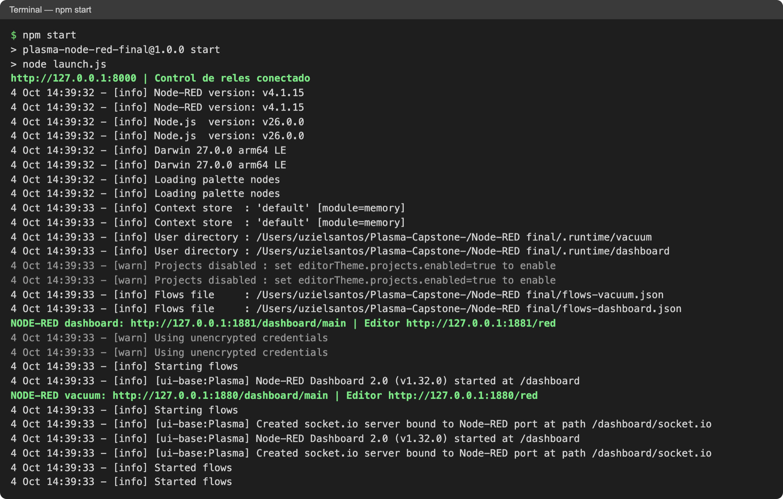
Figura 3. Salida de la terminal al ejecutar npm start (equipo de desarrollo; en la Raspberry Pi las rutas comienzan con /home/<usuario>/Desktop).
En la Figura 3 deben aparecer, en este orden:
- http://127.0.0.1:8000 | Control de reles conectado: main.py identificó las placas de relés y su API está disponible.
- NODE-RED dashboard: http://127.0.0.1:1881/dashboard/main | Editor http://127.0.0.1:1881/red.
- NODE-RED vacuum: http://127.0.0.1:1880/dashboard/main | Editor http://127.0.0.1:1880/red.
- Dos líneas Flows file que indican flows-vacuum.json y flows-dashboard.json.
- Dos líneas Started flows.
Los avisos [warn] Projects disabled y Using unencrypted credentials son normales en esta configuración. Durante la operación, la terminal muestra una línea por cada solicitud HTTP atendida por main.py, por ejemplo "GET /api/relays HTTP/1.1" 200.

6.3 Lista de comprobación del arranque
- La terminal muestra las tres líneas de los servicios (Figura 3).
- El Vacuum Controller indica en Manual Control: Reles conectados — estado confirmado por las placas.
- El panel Temperatures muestra Actualizado: <hora> en “Estado de temperaturas”.
- El Reactor Dashboard indica Monitor conectado o detalla los diagnósticos pendientes.

7. Acceso a las interfaces

7.1 Desde la Raspberry Pi
Abra el navegador del escritorio y escriba las direcciones de la Tabla 16.
Tabla 16. Direcciones de uso diario.
Interfaz | Dirección
Vacuum Controller | http://127.0.0.1:1880/dashboard/main
Reactor Dashboard | http://127.0.0.1:1881/dashboard/main
Editor Node-RED (Vacuum Controller) | http://127.0.0.1:1880/red
Editor Node-RED (Reactor Dashboard) | http://127.0.0.1:1881/red

Advertencia: http://127.0.0.1:8000 es el backend. No lo use como interfaz de operación: la interfaz oficial es la servida por Node-RED en los puertos 1880 y 1881. Tampoco abra los archivos .html directamente desde la carpeta: sin el servidor no hay comunicación con el hardware.

7.2 Navegación entre interfaces
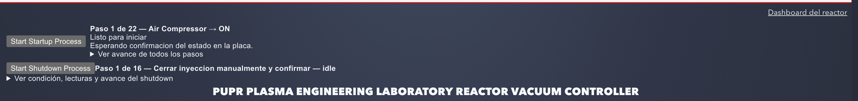
Figura 4. Vacuum Controller: enlace “Dashboard del reactor” en la esquina superior derecha y panel de secuencias.
Figura 5. Reactor Dashboard: enlace “Vacuum Controller” e indicador de estado en la barra superior.
El enlace Dashboard del reactor del Vacuum Controller (Figura 4) abre el Reactor Dashboard y el enlace Vacuum Controller del Reactor Dashboard (Figura 5) regresa. Ambos enlaces usan la misma dirección de equipo que la página abierta y solo cambian el puerto (entre 1880 y 1881), así que también funcionan a través del túnel SSH.

7.3 Desde otro computador (túnel SSH)
Los servicios escuchan solo en 127.0.0.1. Para operar desde otro computador de la red, abra un túnel SSH y use las mismas direcciones en el navegador de ese computador:
ssh -N -L 1880:127.0.0.1:1880 -L 1881:127.0.0.1:1881 -L 8000:127.0.0.1:8000 plasma@169.254.46.9
En esta instalación la Raspberry Pi se conecta por Ethernet directo al computador de operación: usuario plasma, IP 169.254.46.9. Si cambian, sustitúyalos en el comando. El puerto 8000 permite consultar el backend (Apéndice A) desde ese computador.
Mantenga abierta esa terminal mientras use las interfaces. Para cerrarlo, presione Ctrl+C en ella.
Con el túnel abierto, abra en el navegador del computador http://localhost:1880/dashboard/main (Vacuum Controller) y http://localhost:1881/dashboard/main (Reactor Dashboard). La Raspberry Pi no necesita tener la misma hora que el computador: las pantallas solo comprueban que las lecturas de main.py sigan actualizándose.

7.4 Primera apertura del editor Node-RED
La primera vez que se abre /red, Node-RED 4.1 muestra un diálogo de notificaciones de actualización y un recorrido de bienvenida. Pueden cerrarse sin afectar el sistema. El editor solo se usa para mantenimiento (Apéndice E).

8. Guía del Vacuum Controller
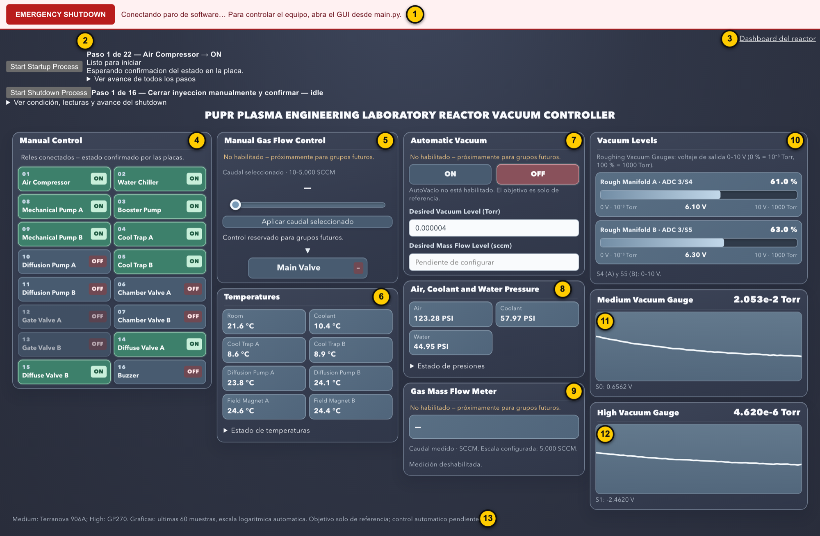
Figura 6. Vacuum Controller completo con sus áreas numeradas (valores ilustrativos).
El Vacuum Controller (Figura 6) es la interfaz de operación y se abre en http://127.0.0.1:1880/dashboard/main. Los números de la figura corresponden a la Tabla 17.
Tabla 17. Áreas del Vacuum Controller.
Nº | Área | Contenido | Sección
1 | Barra de Emergency (superior, fija) | Botón EMERGENCY SHUTDOWN y estado del paro. | 19
2 | Panel de secuencias | Start Startup Process, Start Shutdown Process, paso actual, condiciones y avance. | 17 y 18
3 | Enlace “Dashboard del reactor” | Abre el Reactor Dashboard. | 7.2
4 | Manual Control | 16 botones de relés con su estado. | 11 y 12
5 | Manual Gas Flow Control | Reservado para trabajos futuros. | 22
6 | Temperatures | Room y siete termocuplas. | 10 y 16
7 | Automatic Vacuum | Reservado para trabajos futuros. | 22
8 | Air, Coolant and Water Pressure | Presiones en PSI. | 10
9 | Gas Mass Flow Meter | Reservado para trabajos futuros. | 22
10 | Vacuum Levels | Barras de Rough Manifold A/B (0–10 V). | 14
11 | Medium Vacuum Gauge | Valor actual y gráfica de tendencia. | 13 y 15
12 | High Vacuum Gauge | Valor actual y gráfica de tendencia. | 13 y 15
13 | Línea de estado inferior | Estado de las lecturas de vacío. | 13

8.1 Colores e indicadores
Tabla 18. Significado de colores e indicadores.
Indicador | Significado
Botón verde con etiqueta ON | Relé energizado, confirmado por la placa.
Etiqueta roja OFF | Relé desenergizado, confirmado por la placa.
Etiqueta — | Estado desconocido: sin comunicación confirmada con las placas.
Botón atenuado | Orden no permitida en este momento; el cursor muestra el motivo (sección 12).
Panel atenuado completo | Control manual bloqueado por una secuencia en curso o por pérdida de comunicación.
Valor de presión en amarillo con símbolo de advertencia | Corriente fuera de 4–20 mA: la conversión no es confiable.
Recuadro Room rojo | Alarma High Room Temperature activa.
Texto naranja “No habilitado — próximamente para grupos futuros” | Función reservada; no opera.
Línea punteada en una gráfica | Sin datos válidos; no representa cero Torr.

8.2 Información adicional al pasar el cursor
Al detener el cursor sobre un elemento aparece información técnica: en los relés, el motivo del permiso o del bloqueo; en las temperaturas, la placa y el canal; en las presiones, la corriente en mA; en los valores de vacío y las barras Rough, el canal y el voltaje leído.

8.3 Actualización de los datos
Tabla 19. Frecuencia de consulta de cada área.
Área | Consulta | Ruta
Manual Control | Cada 2 s | GET /api/relays
Secuencias | Cada 1 s | GET /api/startup y GET /api/shutdown
Temperatures | Cada 1.5 s | GET /api/temperatures
Presiones, vacío, Rough | Cada 1.5 s | GET /api/pressures
Emergency | Cada 2 s | GET /api/emergency

Las temperaturas y las presiones se rechazan si la respuesta tiene más de 15 s de antigüedad; en ese caso la interfaz muestra “Sin lectura” y un error de conexión.

9. Guía del Reactor Dashboard
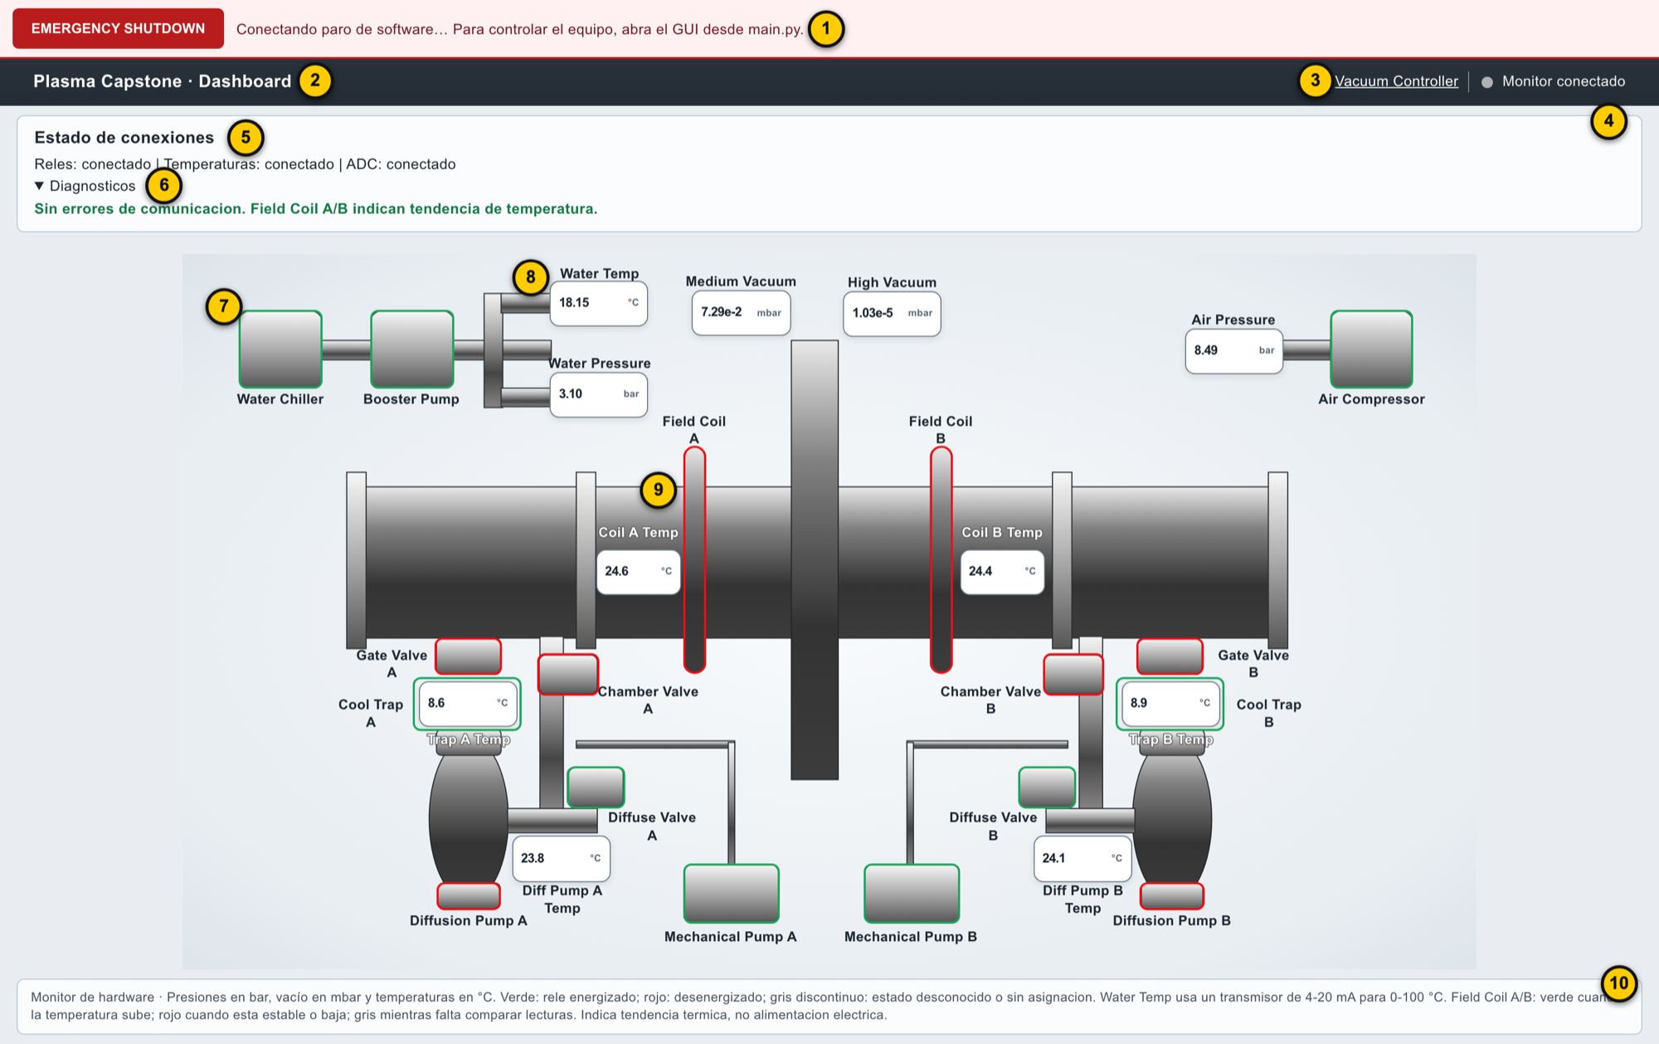
Figura 7. Reactor Dashboard completo con sus áreas numeradas (valores ilustrativos).
El Reactor Dashboard (Figura 7) es el monitor del reactor y se abre en http://127.0.0.1:1881/dashboard/main. No acciona relés ni secuencias. Su única acción es el botón EMERGENCY SHUTDOWN, que funciona igual que el del Vacuum Controller.
Tabla 20. Áreas del Reactor Dashboard.
Nº | Área | Contenido
1 | Barra de Emergency | Botón EMERGENCY SHUTDOWN y estado del paro (sección 19).
2 | Título | Plasma Capstone · Dashboard.
3 | Enlace “Vacuum Controller” | Regresa al Vacuum Controller.
4 | Indicador de estado | Resumen general a la derecha de la barra superior (Tabla 21).
5 | Estado de conexiones | Estado de los grupos Relés, Temperaturas y ADC.
6 | Diagnósticos | Lista de errores con su código.
7 | Marco de un equipo | Estado del relé: verde, rojo o gris discontinuo.
8 | Lectura | Valor y unidad de un sensor (Tabla 22).
9 | Field Coil A/B | Tendencia de temperatura de Field Magnet A/B (sección 15.3).
10 | Leyenda inferior | Resumen de unidades y colores.

9.1 Barra superior y estado de conexiones
Figura 8. Estado de conexiones y Diagnósticos del Reactor Dashboard.
Tabla 21. Indicador de estado de la barra superior.
Texto | Significado
Monitor conectado | Relés, temperaturas y ADC responden sin errores.
Atencion: lecturas o estados pendientes | Al menos un grupo reporta un error; revise Diagnósticos.
ALARMA: HIGH ROOM TEMPERATURE | Alarma de temperatura del laboratorio activa (sección 16).

El recuadro “Estado de conexiones” (Figura 8) resume cada grupo como “conectado” o “revisar diagnosticos”. Al desplegar Diagnosticos se listan los errores con su código.

9.2 Diagrama del reactor
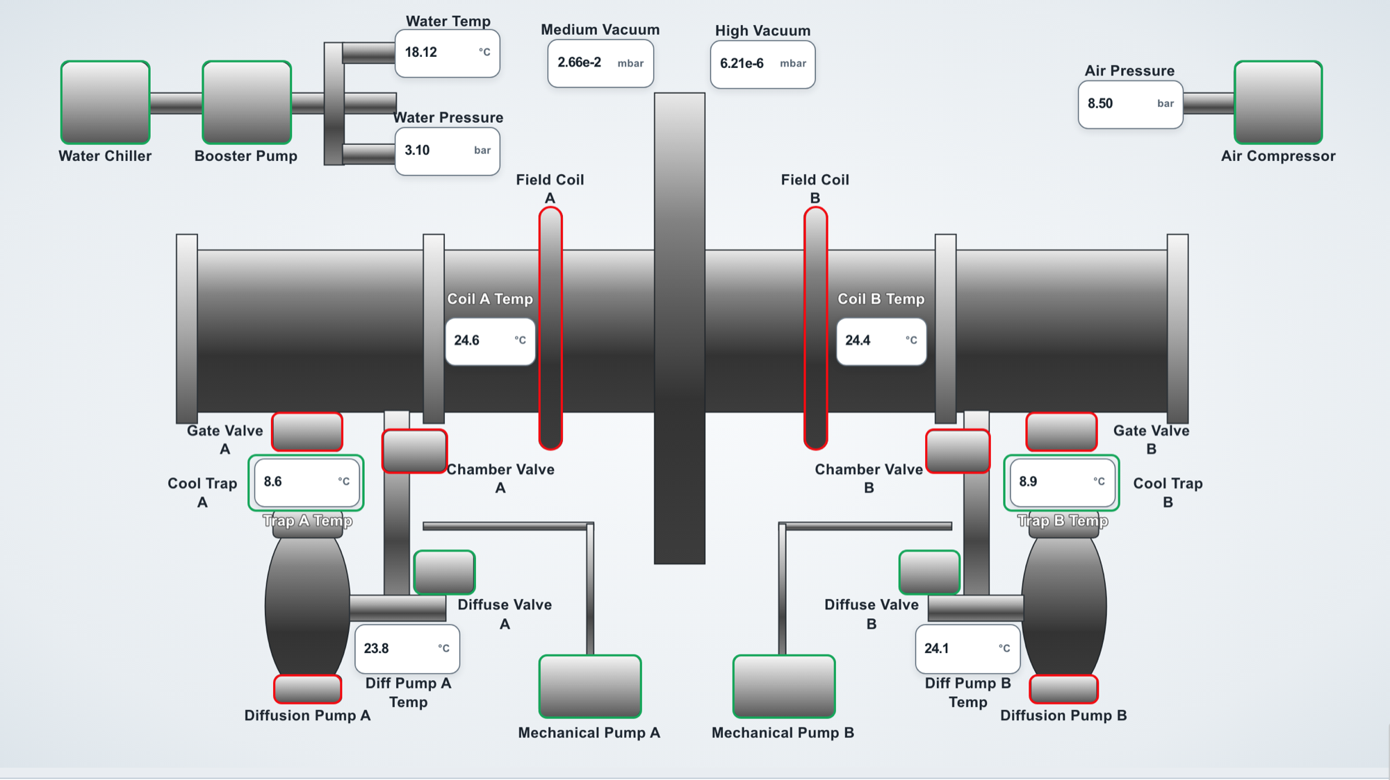
Figura 9. Diagrama del reactor con lecturas y estados de equipos.
Tabla 22. Lecturas del diagrama.
Etiqueta | Fuente | Unidad y formato
Water Temp | ADCplate 3 / I0 | °C, dos decimales
Water Pressure | ADCplate 3 / I1 | bar, dos decimales (PSI / 14.5037738)
Air Pressure | ADCplate 3 / I3 | bar, dos decimales
Medium Vacuum | ADCplate 3 / S0 | mbar, notación exponencial (Torr × 1.333223874)
High Vacuum | ADCplate 3 / S1 | mbar, notación exponencial
Coil A / Coil B Temp | THERMOplate 2 / canales 6 y 7 (Field Magnet A/B) | °C, un decimal
Trap A / Trap B Temp | THERMOplate 2 / canales 2 y 3 | °C, un decimal
Diff Pump A / B Temp | THERMOplate 2 / canales 4 y 5 | °C, un decimal

Los marcos de los equipos indican el estado del relé: verde, energizado; rojo, desenergizado; gris discontinuo, estado desconocido. Field Coil A/B usan otra lógica, basada en la tendencia de temperatura (sección 15.3). Una lectura con borde y fondo amarillo indica un aviso de rango en la presión.
Nota: El Reactor Dashboard no muestra Coolant Pressure ni la temperatura Room como lecturas del diagrama; ambas se ven en el Vacuum Controller. La alarma Room sí aparece en la barra superior del Dashboard.

10. Sensores y conversiones de ingeniería
Este capítulo documenta las fórmulas implementadas. Los valores de las tablas de ejemplo se calcularon con las funciones del propio software.

10.1 Termocuplas tipo K
temperaturas.py configura el THERMOplate (address 2) con rechazo de ruido de red de 60 Hz y tipo K en los canales 1 a 7. Cada lectura usa getTEMP(2, canal, 'c'), que entrega grados Celsius directamente. Se acepta un valor numérico, finito y dentro del rango de conversión tipo K de −200 a 1372 °C. Este rango valida la conversión; no son límites de operación del equipo. Si un canal falla, solo ese canal muestra “Sin lectura” y su error.

10.2 Room (DS18B20)
La temperatura del laboratorio se lee del DS18B20 conectado al puerto 9 del THERMOplate, address 2, con la misma función getTEMP(2, 9, 'c'). A diferencia de los canales 1–8, el puerto 9 no se configura con setTYPE. El rango aceptado es el de medición del DS18B20: −55 a 125 °C. El laboratorio opera normalmente entre 21 y 22 °C.

10.3 Water Temperature
Transmisor de corriente en ADCplate 3 / I0. Fórmula: T [°C] = (I [mA] − 4) × 6.25. Se acepta una corriente de 4 a 20 mA; fuera de ese intervalo el valor se rechaza con WATER_TEMP_RANGE.
Tabla 23. Conversión de Water Temperature.
Corriente (mA) | Temperatura (°C)
4 | 0
8 | 25
12 | 50
16 | 75
20 | 100

10.4 Water, Coolant y Air Pressure
Transmisores 4–20 mA en ADCplate 3: Water en I1, Coolant en I2 y Air en I3. Fórmula: P [PSI] = max(0, ((I [mA] − 4) / 16) × 232). El Reactor Dashboard convierte a bar: P [bar] = P [PSI] / 14.5037738.
Tabla 24. Ejemplos de conversión de presión.
Corriente (mA) | PSI | bar | Indicación
3.0 | 0.00 | 0.00 | Aviso PRESS_RANGE (menos de 4 mA se muestra como 0 PSI con símbolo de advertencia)
4 | 0.00 | 0.00 | Normal
8 | 58.00 | 4.00 | Normal
12 | 116.00 | 8.00 | Normal
16 | 174.00 | 12.00 | Normal
20 | 232.00 | 16.00 | Normal
21 | 246.50 | 17.00 | Aviso PRESS_RANGE

Nota: Fuera de 4–20 mA el valor se muestra en amarillo con un símbolo de advertencia y su conversión no es confiable.

10.5 Medium Vacuum (Terranova 906A)
Salida analógica en ADCplate 3 / S0. Fórmulas: P [mTorr] = 10^(2V) y P [Torr] = 10^(2V − 3). Se acepta 0 V < V < 3 V. 0 V corresponde al estado LO y aproximadamente 3 V a OFF/HI del controlador; esos valores y los negativos se rechazan con VAC_TN906_STATE y no se muestran como presión.
Tabla 25. Ejemplos de conversión de Medium Vacuum.
Voltaje (V) | Torr | mTorr
0.25 | 3.162 × 10⁻³ | 3.162
0.50 | 1.000 × 10⁻² | 10
0.75 | 3.162 × 10⁻² | 31.62
1.00 | 0.1 | 100
1.50 | 1 | 1000
2.00 | 10 | 10 000
2.50 | 100 | 100 000
0, ≥ 3 o negativo | Error VAC_TN906_STATE | No aplica

10.6 High Vacuum (Granville-Phillips 270)
Salida Pressure del GP270 en ADCplate 3 / S1, con voltaje negativo. El software aplica la transferencia nominal por tramos del manual del GP270, implementada en gp270_a_torr():
- Rango válido: −5 V ≤ V < 0 V. Se define la magnitud m = −V.
- Tramo: n = max(0, min(4, ⌈m⌉ − 1)). Un extremo entero pertenece al tramo anterior (−1 V corresponde a 1 × 10⁻⁷ Torr).
- Presión: P [Torr] = (m − n) × 10 × 10^(n − 8).
- −12 V a −10 V: estado inválido (filamento apagado o rango manual), error VAC_GP270_STATE.
- Fuera de 0 a −5 V: error VAC_GP270_RANGE.
- 0 V no significa vacío perfecto: error VAC_GP270_ZERO.
Tabla 26. Ejemplos de conversión de High Vacuum.
Voltaje (V) | Presión (Torr)
−0.5 | 5 × 10⁻⁸
−1.0 | 1 × 10⁻⁷
−1.5 | 5 × 10⁻⁷
−2.0 | 1 × 10⁻⁶
−2.4 | 4 × 10⁻⁶
−3.0 | 1 × 10⁻⁵
−3.5 | 5 × 10⁻⁵
−4.0 | 1 × 10⁻⁴
−4.5 | 5 × 10⁻⁴
−5.0 | 1 × 10⁻³
0.0 | Error VAC_GP270_ZERO
−5.5 o positivo | Error VAC_GP270_RANGE
−10.5 | Error VAC_GP270_STATE

Validación física pendiente: Contrastar Medium y High con los paneles de sus controladores en varios puntos, en especial en los cambios de década del GP270 (autorange).

10.7 Roughing Vacuum Gauges A/B
Rough A en ADCplate 3 / S4 y Rough B en S5. Se presentan solo como barras de voltaje de 0–10 V. El capítulo 14 documenta su escala, tolerancia y errores.

11. Manual Control
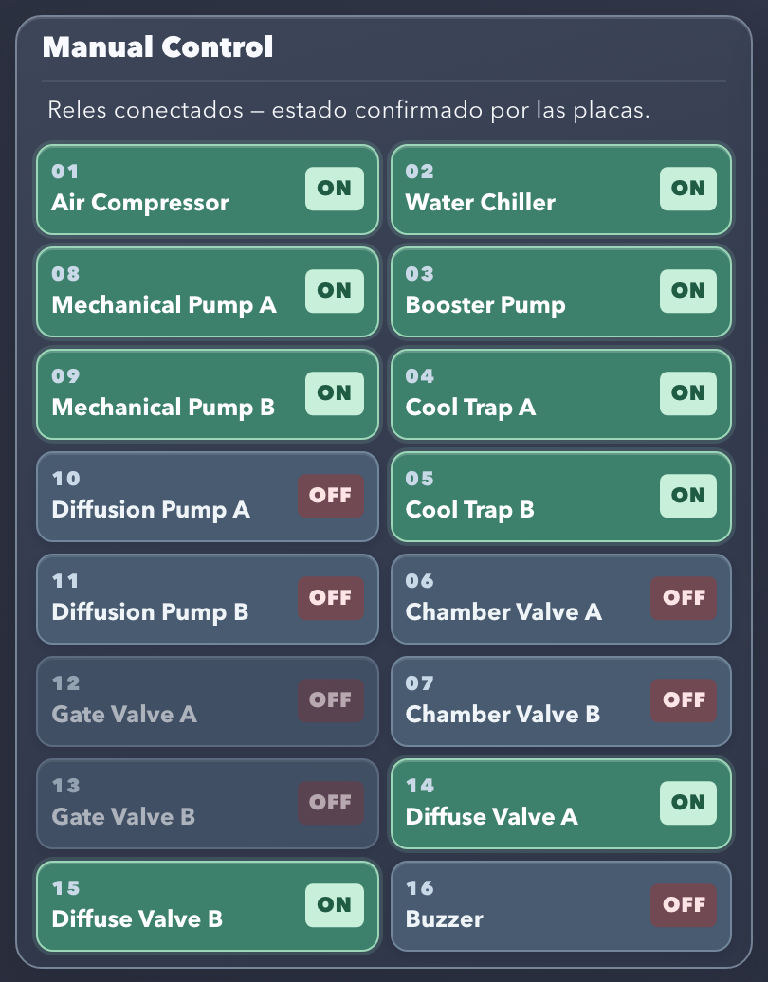
Figura 10. Panel Manual Control con los equipos de servicio, Diffuse Valves y Mechanical Pumps encendidos.
El panel Manual Control (Figura 10) contiene un botón por cada uno de los 16 relés. Cada botón muestra el número de pantalla, el nombre del equipo y su estado.

11.1 Operación
- Verifique que el panel indique Reles conectados — estado confirmado por las placas.
- Pulse el botón del equipo. El botón cambia el estado actual: si está en OFF solicita ON, y si está en ON solicita OFF.
- Durante la orden, el panel indica Esperando confirmacion de la placa… y todos los botones se bloquean.
- El backend valida la orden, la envía a la placa y lee el estado resultante. El botón se actualiza solo con el estado confirmado.
Si la orden no se confirma en 5 s, la interfaz muestra NET_TIMEOUT y no la reenvía automáticamente: la orden pudo haberse aplicado. Compruebe el equipo antes de repetirla.
Advertencia: Un botón atenuado no se puede usar en ese momento. Detenga el cursor sobre él para ver el motivo (sección 12).

11.2 Controles bloqueados
El panel completo se atenúa y no acepta órdenes mientras se ejecuta una secuencia de Startup o Shutdown, después de un Emergency o cuando se pierde la comunicación con el backend. La protección también se aplica en Python: una orden recibida durante esos estados se rechaza con STARTUP_LOCKED, SHUTDOWN_LOCKED o STOP_LATCHED.

12. Reglas de permiso del control manual
Las reglas siguen el procedimiento de startup 2026. Se aplican solo al encendido (ON); apagar (OFF) siempre está permitido para los 16 relés, sujeto a los bloqueos generales de la sección 11.2.
Tabla 27. Reglas de encendido manual.
Equipo | Address / relé | Regla para ON manual | OFF
Air Compressor | 0 / 1 | Siempre permitido | Permitido
Water Chiller | 0 / 2 | Siempre permitido | Permitido
Booster Pump | 0 / 3 | Siempre permitido (permanente) | Permitido
Cool Trap A / B | 0 / 4, 0 / 5 | Siempre permitido | Permitido
Mechanical Pump A / B | 1 / 2, 1 / 3 | Siempre permitido | Permitido
Diffuse Valve A / B | 0 / 6, 0 / 7 | Encendidos: Air Compressor, Water Chiller, Booster Pump, Cool Trap A y Cool Trap B | Permitido
Chamber Valve A / B | 0 / 8, 1 / 1 | Lo anterior más Diffuse Valve A y Diffuse Valve B encendidas | Permitido
Diffusion Pump A / B | 1 / 4, 1 / 5 | Medium Vacuum válido, sin error, de 3 s o menos de antigüedad y menor de 0.030 Torr | Permitido
Gate Valve A / B | 1 / 6, 1 / 7 | Ver sección 12.2 | Permitido
Buzzer | 1 / 8 | Permitido (permiso temporal) | Permitido

12.1 Diffusion Pump A/B
El encendido exige una lectura de Medium Vacuum numérica, finita, sin error, con una antigüedad de 0 a 3 s y con 0 < P < 0.030 Torr. Exactamente 0.030 Torr no habilita el encendido. Si la bomba ya está encendida, OFF sigue permitido aunque se pierda la condición de vacío. El sistema no apaga la bomba automáticamente.

12.2 Gate Valve A/B
El encendido de cualquiera de las dos Gate Valves exige que se cumplan todos los pasos previos del procedimiento:
Tabla 28. Condiciones para encender Gate Valve A/B.
Paso | Condición
2–7 | Encendidos: Air Compressor, Water Chiller, Booster Pump, Cool Trap A/B, Diffuse Valve A/B
9 | Encendidas: Mechanical Pump A y B
11 | Medium Vacuum entre 0.001 y 0.030 Torr, límites incluidos
12 | Encendidas: Diffusion Pump A y B
13 | Ambas Diffusion Pump entre 250 y 300 °F (121.11–148.89 °C)
14 | Chamber Valve A y B apagadas

Las lecturas de vacío y temperatura deben ser válidas y tener 3 s o menos de antigüedad. Si una condición no se cumple, el motivo del botón enumera todo lo que falta, por ejemplo: “Encendido bloqueado: falta apagar Chamber Valve A; Medium debe estar entre 0.001 y 0.030 Torr con lectura valida y reciente”.
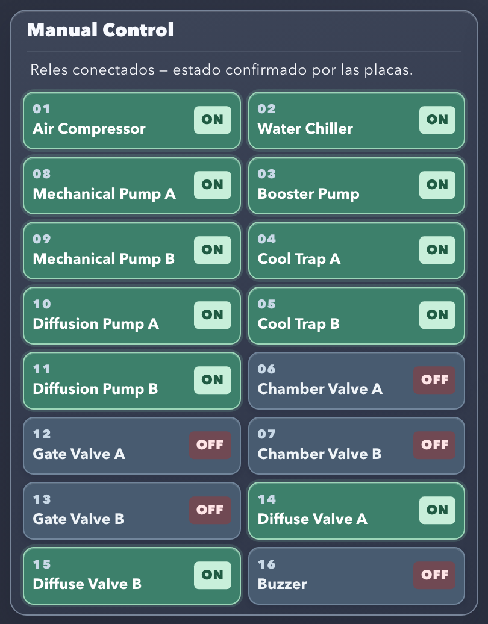
Figura 11. Gate Valve A/B habilitadas: pasos previos cumplidos, Diffusion Pumps encendidas y calientes, Chamber Valves apagadas.
Compare la Figura 10, donde Gate Valve A/B están atenuadas, con la Figura 11, donde ya cumplen las condiciones.
Nota: Por seguir el procedimiento literalmente, el encendido manual de las Gate Valves queda bloqueado si Medium baja de 0.001 Torr o si una Diffusion Pump supera 300 °F.

12.3 Verificación en el backend
Las reglas se vuelven a evaluar en manual_control.py al recibir cada orden, con lecturas actualizadas en ese momento. Una solicitud enviada directamente a la API, sin pasar por la interfaz, recibe la misma validación y se rechaza con el código INPUT y el motivo.
Advertencia: Las condiciones verifican el estado registrado en las placas de relés y las lecturas de los sensores. No verifican las esperas de 2 minutos del procedimiento ni la respuesta física de cada equipo.

13. Monitoreo de vacío
El vacío se mide con dos sensores principales y dos indicadores de vacío preliminar (Rough).
Tabla 29. Sensores de vacío.
Sensor | Entrada | Uso en el sistema
Medium Vacuum (Terranova 906A) | ADCplate 3 / S0 | Lectura y gráfica; condición del Startup (paso 14) y de los permisos manuales
High Vacuum (Granville-Phillips 270) | ADCplate 3 / S1 | Lectura y gráfica
Roughing Vacuum Gauge A / B | ADCplate 3 / S4, S5 | Solo monitoreo, como barras de voltaje (capítulo 14)

En el Vacuum Controller, cada tarjeta Medium/High muestra el valor en Torr en notación exponencial, por ejemplo 2.108e-2 Torr. Debajo de la gráfica aparece el canal y el voltaje leído, por ejemplo S0: 0.6619 V. Si la lectura no es válida, la tarjeta muestra el voltaje leído (o “ADC sin datos”) y el motivo del error debajo de la gráfica. La línea de estado inferior resume los errores de vacío. En el Reactor Dashboard ambos valores se presentan en mbar.
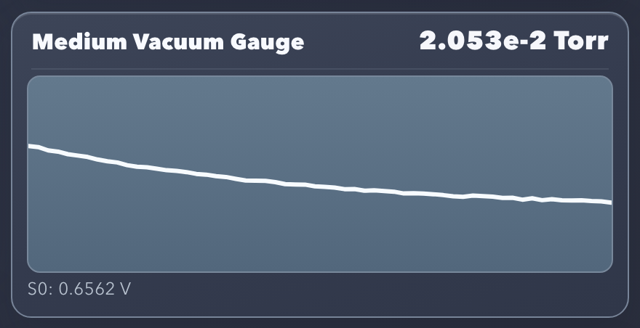
Figura 12. Medium Vacuum Gauge: valor actual, gráfica y voltaje de S0.
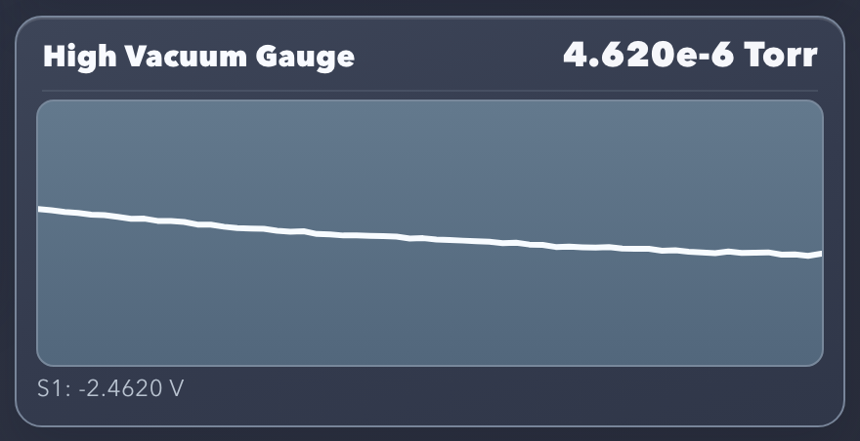
Figura 13. High Vacuum Gauge: valor actual, gráfica y voltaje de S1.

14. Roughing Vacuum Gauges A/B
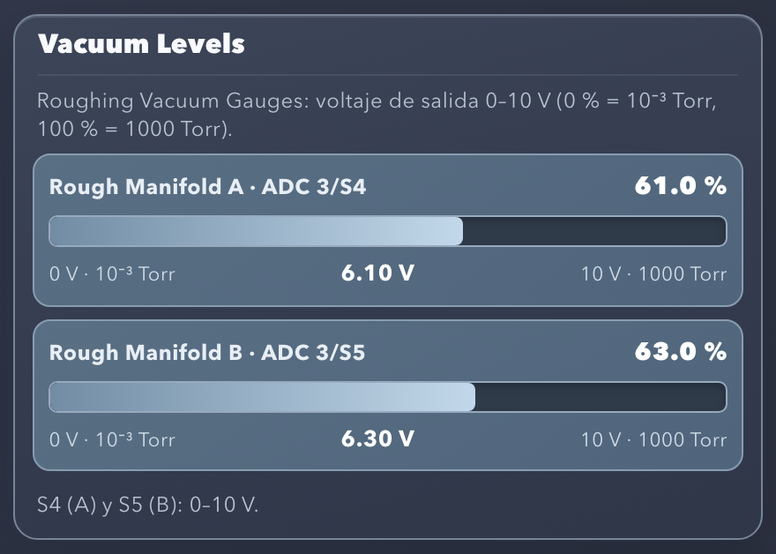
Figura 14. Panel Vacuum Levels con las barras de Rough Manifold A (S4) y Rough Manifold B (S5).
El panel Vacuum Levels (Figura 14) muestra los Roughing Vacuum Gauges A y B como barras de voltaje.
Tabla 30. Configuración de los Roughing Vacuum Gauges.
Elemento | Valor
Rough Manifold A | ADCplate 3 / S4
Rough Manifold B | ADCplate 3 / S5
Escala nominal del sensor | 0 V = 0 % = 1 × 10⁻³ Torr; 10 V = 100 % = 1000 Torr
Voltaje mostrado | V_display = min(10, max(0, V_raw))
Porcentaje de la barra | Porcentaje = (V_display / 10) × 100
Tolerancia aceptada | −0.05 V a 10.05 V (ruido del ADC); la barra se limita a 0–100 %

Cada barra muestra el porcentaje (arriba a la derecha), el voltaje leído (al centro) y las etiquetas de los extremos de la escala: “0 V · 10⁻³ Torr” y “10 V · 1000 Torr”.
Advertencia: El sistema no convierte Rough A/B a Torr. Las etiquetas de Torr indican solamente los extremos de la escala visual. Rough A/B son de solo monitoreo: no afectan el Startup, no afectan los permisos de Manual Control y no son entrada de Automatic Vacuum.
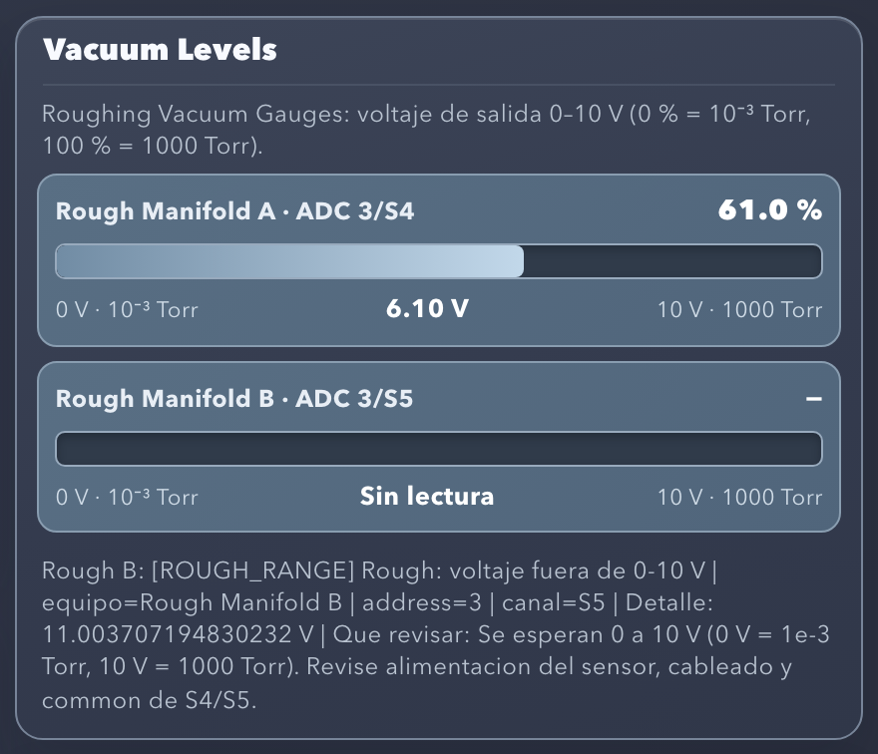
Figura 15. Rough Manifold B fuera de rango: la barra indica “Sin lectura” y el error ROUGH_RANGE aparece debajo.
Tabla 31. Errores de los Roughing Vacuum Gauges.
Código | Causa | Indicación
ROUGH_RANGE | Voltaje fuera de −0.05 a 10.05 V | Barra vacía, “Sin lectura” y detalle debajo del panel
ROUGH_READ | Falla de lectura o ADCplate no disponible | Igual
ROUGH_VALUE | Valor no numérico | Igual

La Figura 15 muestra un ejemplo de error.
Verificado en software: Canales S4/S5, cálculo del porcentaje (2.5 V da 25 % y 7.5 V da 75 %), límites, tolerancia y errores.
Validación física pendiente: Confirmar el cableado de S4/S5 con su common y comparar el voltaje leído por el ADC con la salida real de cada sensor.

15. Gráficas y tendencias

15.1 Gráfica de Medium Vacuum
Tabla 32. Características de las gráficas de vacío.
Característica | Medium Vacuum | High Vacuum
Sensor y entrada | Terranova 906A, ADCplate 3 / S0 | GP270, ADCplate 3 / S1
Unidad del valor | Torr | Torr
Eje vertical | log₁₀(Torr), escala automática | log₁₀(Torr), escala automática
Actualización | Cada 1.5 s; una muestra nueva solo cuando cambia la marca de tiempo del backend | Igual
Muestras conservadas | Últimas 60 | Últimas 60

El eje vertical se ajusta automáticamente entre el mínimo menos 0.5 y el máximo más 0.5 décadas de las muestras visibles, por lo que la gráfica muestra la tendencia; el valor exacto se lee en la cabecera de la tarjeta. Las muestras se distribuyen de izquierda a derecha en orden de llegada.

15.2 Gráfica de High Vacuum
Usa las mismas reglas que la gráfica de Medium. Su fuente es la salida Pressure del GP270 convertida según la sección 10.6.
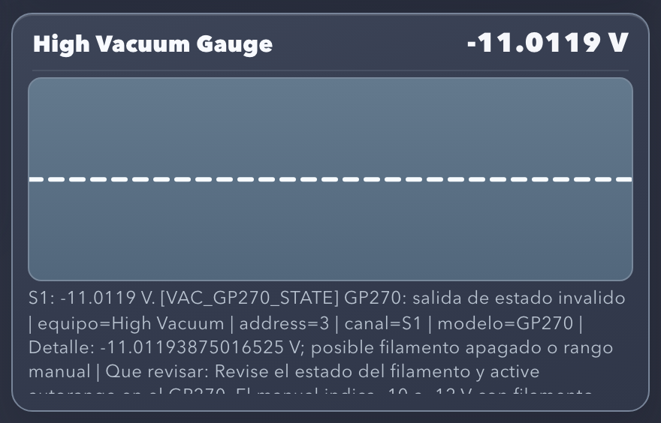
Figura 16. High Vacuum sin lectura válida: línea horizontal punteada y diagnóstico VAC_GP270_STATE.
Cuando la lectura no es válida, la gráfica borra su historial y dibuja una línea horizontal punteada (Figura 16). Esa línea indica ausencia de datos; no representa cero Torr. Las muestras se guardan solo en el navegador: al recargar la página, la gráfica empieza de nuevo. No constituyen un registro histórico ni una base de datos.

15.3 Tendencia de Field Coil A/B
En el Reactor Dashboard, los marcos de Field Coil A y Field Coil B indican la tendencia de temperatura de Field Magnet A (THERMOplate 2, canal 6) y Field Magnet B (canal 7):
Tabla 33. Colores de Field Coil A/B.
Color | Condición
Verde | La temperatura subió entre dos lecturas nuevas, comparadas con la resolución visible de 0.1 °C.
Rojo | La temperatura se mantuvo o bajó.
Gris discontinuo | Sin lectura, o esperando una segunda lectura comparable.

Dos lecturas son comparables si son nuevas y tienen 15 s o menos de diferencia. Un error reinicia la comparación.
Advertencia: El indicador de Field Coil es una tendencia térmica. No confirma la alimentación eléctrica de las bobinas, no acciona relés y no es un interbloqueo.

16. Alarma High Room Temperature
La alarma vigila la temperatura del laboratorio medida por el DS18B20 del THERMOplate 2, puerto 9. El módulo alarma_room.py la revisa cada 2 s en el backend, aunque no haya ninguna interfaz abierta.
Tabla 34. Lógica de la alarma con histéresis.
Temperatura Room | Resultado
T > 29 °C | La alarma se activa y se enciende el Buzzer.
28 °C < T ≤ 29 °C | Se conserva el estado anterior: no se activa desde normal ni se desactiva si ya está activa.
T ≤ 28 °C | La alarma se desactiva y se apaga el Buzzer, si lo encendió la alarma.

- El Buzzer es el relé 8 de la RELAYplate2 address 1. La activación y la normalización se registran en el log técnico.
- Apagar el Buzzer manualmente desde Manual Control silencia la alarma mientras siga activa; el aviso visual se mantiene.
- Si la lectura de Room falla, la alarma conserva su estado y muestra el error del sensor.
- Con Emergency activo, la alarma no acciona el Buzzer, pero el aviso sigue visible.
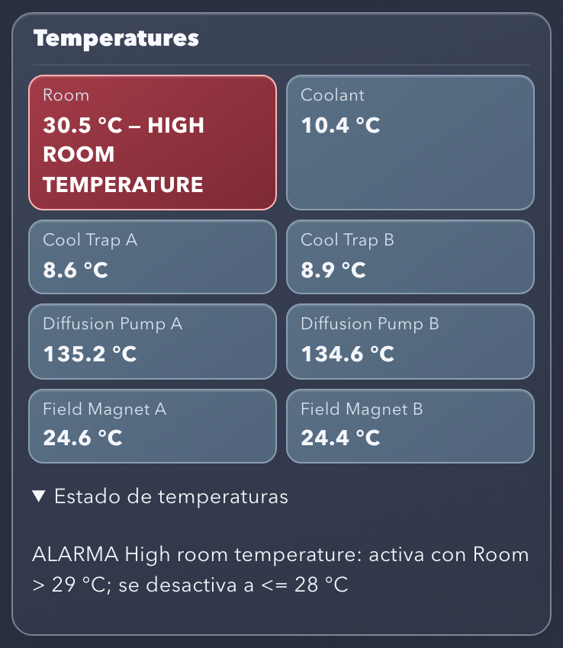
Figura 17. Alarma activa en el Vacuum Controller: recuadro Room en rojo con “HIGH ROOM TEMPERATURE”.
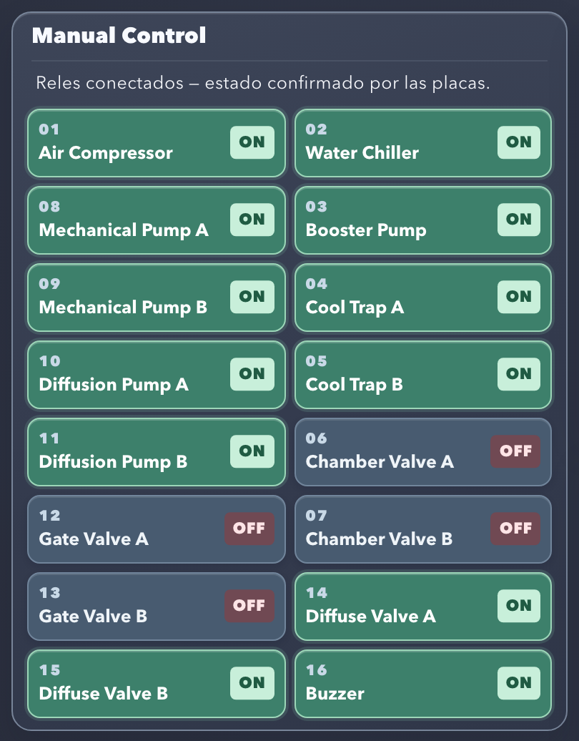
Figura 18. Manual Control con el Buzzer (16) encendido por la alarma.
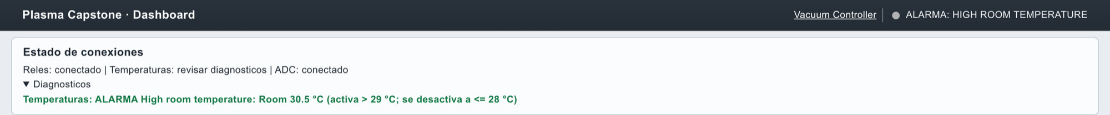
Figura 19. Alarma activa en el Reactor Dashboard: barra superior y Diagnósticos.
En el Vacuum Controller, el recuadro Room se pone rojo y agrega “HIGH ROOM TEMPERATURE” (Figura 17); el Buzzer aparece encendido en Manual Control (Figura 18). En el Reactor Dashboard, la barra superior indica ALARMA: HIGH ROOM TEMPERATURE y Diagnósticos muestra la lectura con sus umbrales (Figura 19).
Validación física pendiente: Comparar la lectura del DS18B20 con un termómetro de referencia y verificar que el Buzzer suene al activarse la alarma.

17. Secuencia guiada de Startup
La secuencia de Startup ejecuta en orden los pasos del procedimiento de startup 2026. Se controla desde el panel de secuencias del Vacuum Controller.

17.1 Condiciones para iniciar
- El Startup está en estado Listo para iniciar y no hay un Shutdown en curso.
- Emergency no está activo.
- El Startup se ejecuta una sola vez por cada arranque del sistema. Para repetirlo, detenga el sistema con Ctrl+C y vuelva a ejecutar npm start.

17.2 Iniciar
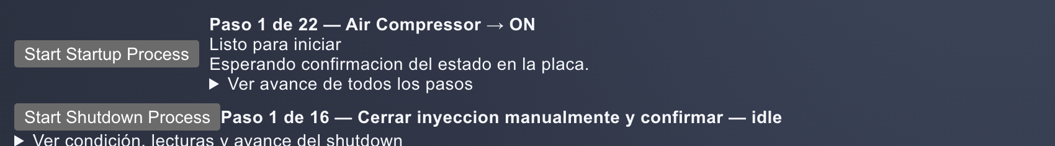
Figura 20. Panel de secuencias en reposo: Startup “Listo para iniciar” y Shutdown en paso 1 de 16.
- Pulse Start Startup Process.
- Los paneles Manual Control, Manual Gas Flow Control y Automatic Vacuum se bloquean. Las lecturas siguen actualizándose y Emergency permanece disponible.
- Despliegue Ver avance de todos los pasos para ver la lista completa con su estado: completado, actual o pendiente.
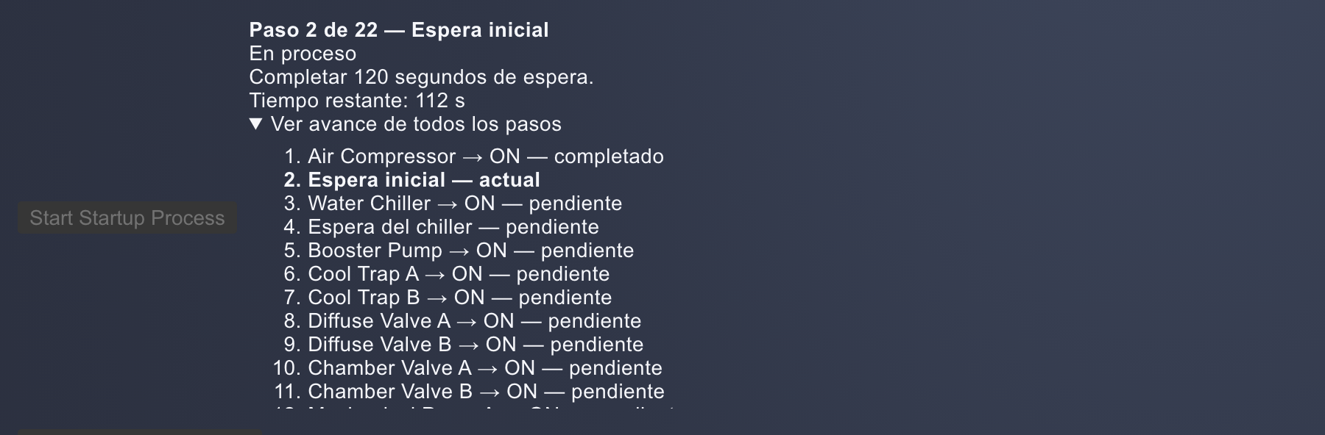
Figura 21. Startup en curso: paso 2 de 22, espera de 120 s con tiempo restante y lista de pasos.
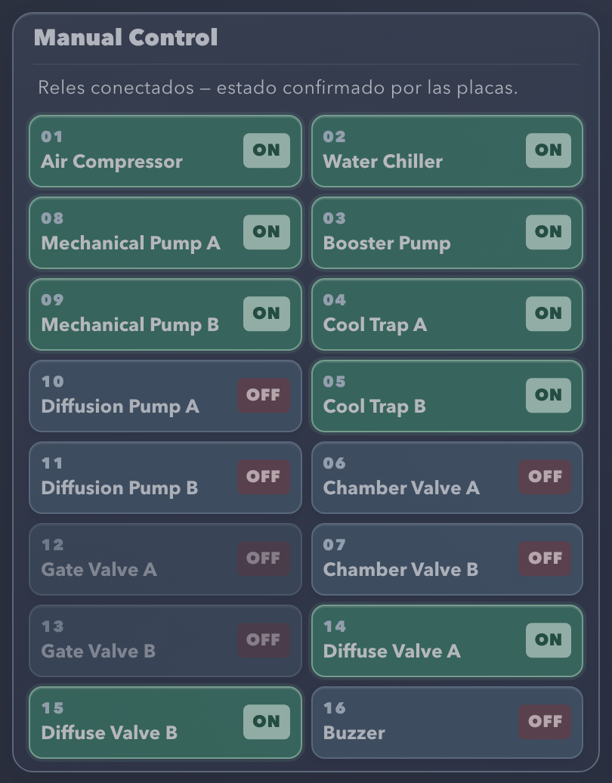
Figura 22. Manual Control bloqueado durante el Startup.

17.3 Pasos de la secuencia
El panel muestra “Paso N de 22”, el título del paso, el estado, la condición, las lecturas usadas y el tiempo restante de las esperas (Figura 21).
Tabla 35. Pasos del Startup.
Paso | Acción | Condición requerida | Acción del operador | Resultado
1 | Encender Air Compressor | Confirmación del estado en la placa | Pulsar Start Startup Process | Avanza al confirmar
2 | Espera inicial | 120 s cronometrados | Ninguna | Muestra el tiempo restante
3 | Encender Water Chiller | Confirmación del estado en la placa | Ninguna | Avanza al confirmar
4 | Espera del chiller | 120 s cronometrados | Ninguna | Muestra el tiempo restante
5 | Encender Booster Pump | Confirmación del estado en la placa | Ninguna | Avanza al confirmar
6 | Encender Cool Trap A | Confirmación del estado en la placa | Ninguna | Avanza al confirmar
7 | Encender Cool Trap B | Confirmación del estado en la placa | Ninguna | Avanza al confirmar
8 | Encender Diffuse Valve A | Confirmación del estado en la placa | Ninguna | Avanza al confirmar
9 | Encender Diffuse Valve B | Confirmación del estado en la placa | Ninguna | Avanza al confirmar
10 | Encender Chamber Valve A | Confirmación del estado en la placa | Ninguna | Avanza al confirmar
11 | Encender Chamber Valve B | Confirmación del estado en la placa | Ninguna | Avanza al confirmar
12 | Encender Mechanical Pump A | Confirmación del estado en la placa | Ninguna | Avanza al confirmar
13 | Encender Mechanical Pump B | Confirmación del estado en la placa | Ninguna | Avanza al confirmar
14 | Esperar Medium Vacuum | Medium entre 1 × 10⁻³ y 3 × 10⁻² Torr (límites incluidos); lectura válida de 15 s o menos | Esperar el bombeo | Espera sin límite de tiempo
15 | Encender Diffusion Pump A | Confirmación del estado en la placa | Ninguna | Avanza al confirmar
16 | Encender Diffusion Pump B | Confirmación del estado en la placa | Ninguna | Avanza al confirmar
17 | Esperar temperatura de ambas Diffusion Pump | Ambas entre 250 y 300 °F (121.11–148.89 °C); lecturas válidas de 15 s o menos | Esperar el calentamiento | Espera sin límite de tiempo
18 | Apagar Chamber Valve A | Confirmación del estado en la placa | Ninguna | Avanza al confirmar
19 | Apagar Chamber Valve B | Confirmación del estado en la placa | Ninguna | Avanza al confirmar
20 | Encender Gate Valve A | Confirmación del estado en la placa | Ninguna | Avanza al confirmar
21 | Encender Gate Valve B | Confirmación del estado en la placa | Ninguna | Avanza al confirmar
22 | Confirmar ajuste manual del gas | Estado “Esperando confirmacion manual” | Ajustar el gas en el equipo y pulsar Gas ajustado manualmente — confirmar | Startup completado; controles manuales liberados

Nota: El Water Level Solenoid del procedimiento original está excluido del proyecto. El paso final de inyección y regulación del gas lo realiza el operador en el equipo; el sistema no envía consigna al mass flow.

17.4 Condiciones no cumplidas y fallos
- En los pasos 14 y 17, si la condición no se cumple, la secuencia espera sin límite de tiempo y muestra las lecturas actuales.
- Si la lectura es inválida o tiene más de 15 s, el panel muestra el error y la secuencia sigue esperando una lectura válida.
- Si una orden de relé no se confirma, la secuencia pasa a Detenido por error, conserva el bloqueo de los controles manuales y no reintenta. Revise el equipo y use Emergency si es necesario.
Tabla 36. Estados del Startup.
Estado mostrado | Controles manuales | Confirmación de gas | Significado
Listo para iniciar | Disponibles | No | Secuencia sin iniciar
En proceso | Bloqueados | No | Ejecutando o esperando una condición
Esperando confirmacion manual | Bloqueados | Sí | Falta confirmar el ajuste del gas
Completado | Disponibles | No | Secuencia terminada
Detenido por error | Bloqueados | No | Orden de relé sin confirmar; revisar y usar Emergency
Interrumpido por emergencia | Bloqueados | No | Paro enclavado

18. Secuencia guiada de Shutdown normal
El Shutdown normal apaga el sistema de forma ordenada y protege las bombas de difusión durante su enfriamiento. Solo puede iniciarse cuando el Startup está en reposo o completado, y se ejecuta una vez por cada arranque del sistema.

18.1 Procedimiento
- Pulse Start Shutdown Process. Los controles manuales se bloquean y el sistema no acciona ningún relé todavía.
- Cierre la inyección de gas manualmente en el equipo.
- Pulse Válvula de inyección cerrada manualmente — confirmar (Figura 23).
- La secuencia espera 120 s y continúa automáticamente con los pasos de la Tabla 37.
Figura 23. Shutdown esperando la confirmación del cierre manual del gas.
Tabla 37. Pasos del Shutdown normal.
Paso | Acción | Condición
1 | Cerrar la inyección manualmente y confirmar | Confirmación del operador
2 | Espera después del cierre manual | 120 s
3–4 | Apagar Gate Valve A y Gate Valve B | Confirmación de cada relé
5–6 | Apagar Diffusion Pump A y Diffusion Pump B | Confirmación de cada relé
7 | Enfriamiento de ambas bombas | Ambas Diffusion Pump a 100 °F (37.78 °C) o menos; lecturas válidas de 15 s o menos; espera sin límite de tiempo
8–9 | Apagar Diffuse Valve A y Diffuse Valve B | Confirmación de cada relé
10–11 | Apagar Mechanical Pump A y Mechanical Pump B | Confirmación de cada relé
12 | Apagar Air Compressor | Confirmación del relé
13–14 | Apagar Cool Trap A y Cool Trap B | Confirmación de cada relé
15 | Apagar Booster Pump | Confirmación del relé
16 | Apagar Water Chiller | Confirmación del relé

Las Mechanical Pumps y la refrigeración se mantienen encendidas hasta que ambas Diffusion Pumps se enfrían. Al terminar, el panel indica Shutdown normal completado. La secuencia no acciona las Chamber Valves ni el Buzzer.
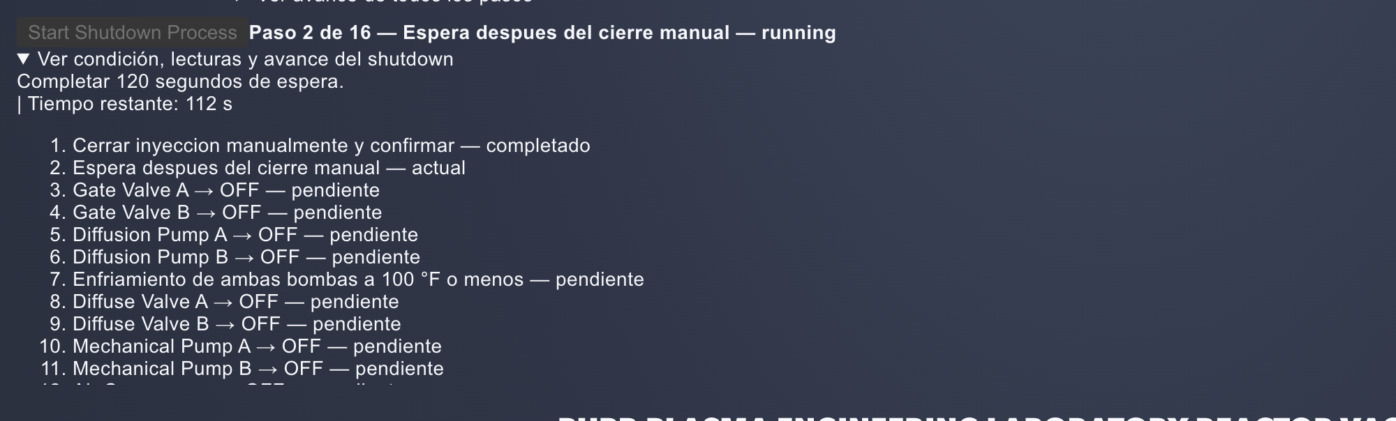
Figura 24. Shutdown en curso: paso 2 de 16, espera de 120 s y lista de pasos.
Advertencia: Si una orden de relé no se confirma, el Shutdown se detiene con el mensaje “Orden sin confirmar: secuencia detenida; use Emergency Shutdown” y no reintenta.

18.2 Shutdown normal y Emergency
Tabla 38. Diferencias entre Shutdown normal y Emergency.
Aspecto | Shutdown normal | Emergency
Propósito | Detención ordenada del proceso | Paro inmediato de software
Orden de apagado | Paso a paso, con espera de enfriamiento | Todos los relés a la vez
Protección de las Diffusion Pumps | Mantiene vacío preliminar y refrigeración hasta 100 °F | Ninguna; desenergiza también bombas y refrigeración
Confirmación del operador | Cierre manual del gas | No pide confirmación
Estado final | Controles disponibles | Enclavado hasta reiniciar el sistema

19. Emergency de software
Figura 25. Barra de Emergency en reposo.
El botón EMERGENCY SHUTDOWN está en la barra superior de ambas interfaces (Figura 25). Permanece disponible durante el Startup, el Shutdown, las esperas y los fallos de secuencia. No pide confirmación.

19.1 Acciones del paro
- Enclava el paro en el backend: a partir de ese momento se rechaza toda orden manual o de secuencia con STOP_LATCHED.
- Envía consigna cero al mass flow (DAQC2plate 4 / DAC0).
- Envía OFF a cada uno de los 16 relés, aunque alguna orden falle.
- Lee ambas placas de relés para confirmar que la máscara de salidas es cero.
- Muestra el resultado y lo registra en logs/control.log.
Figura 26. Emergency activo y confirmado: “PARO ACTIVADO. Relés OFF y consigna cero confirmados en las placas”.
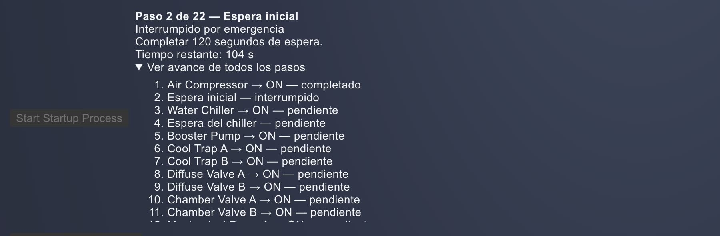
Figura 27. Startup interrumpido por emergencia.
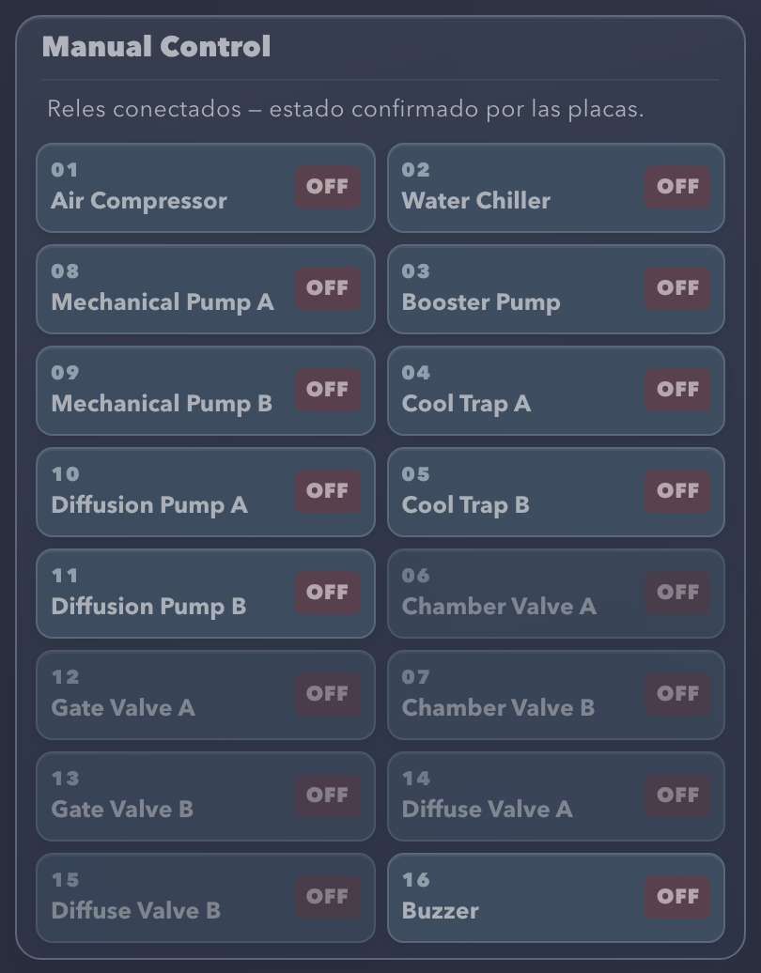
Figura 28. Manual Control después de Emergency: todos los relés en OFF y controles bloqueados.
Tabla 39. Mensajes de Emergency.
Mensaje | Significado
“PARO ACTIVADO. Relés OFF y consigna cero confirmados en las placas. Mandos bloqueados hasta reiniciar main.py.” | Todas las salidas se confirmaron apagadas.
“PARO ACTIVADO: hay salidas sin confirmar. Mandos bloqueados.” seguido de la lista de errores | El paro está enclavado, pero alguna salida o placa no confirmó. Verifique el equipo y use el paro físico.
“NO SE PUDO CONFIRMAR EL PARO…” | Error de comunicación al enviar la orden; la orden pudo haber llegado. Use el paro físico.
“Sin conexión con el paro…” | La interfaz no se comunica con el backend.

Tras el paro, el botón cambia a REINTENTAR APAGADO, que repite el intento de apagado (Figura 26). El Startup o el Shutdown en curso pasa a “Interrumpido por emergencia” (Figura 27) y Manual Control queda bloqueado con todos los relés en OFF (Figura 28). El enclavamiento no se puede rearmar desde el navegador: para volver a operar, detenga el sistema con Ctrl+C y ejecute de nuevo npm start. Reiniciar no enciende ninguna salida.
Figura 29. El mismo estado de Emergency en el Reactor Dashboard.
Nota: Los mensajes de la barra de Emergency mencionan main.py. En esta versión, main.py lo inicia npm start; reiniciar main.py equivale a detener y volver a iniciar el sistema.

19.2 Alcance del paro de software
- Detener el sistema con Ctrl+C, SIGTERM o SIGHUP también ejecuta el paro (sección 23).
- Cerrar una pestaña del navegador no detiene main.py ni ejecuta el paro.
- Un corte de energía o una terminación forzada (kill -9, SIGKILL) impide ejecutar el paro.
- OFF significa relé desenergizado. Cero en DAC0 es una consigna cero; no confirma el cierre mecánico del Aera ni el aislamiento del gas.
- El paro desenergiza también bombas y refrigeración, sin espera de enfriamiento.
Advertencia: El paro de software no reemplaza un paro físico independiente del reactor. Mantenga el paro físico accesible en todo momento.
Validación física pendiente: Verificar con el equipo que Emergency desenergiza las 16 salidas y que la consigna cero del Aera produce el comportamiento esperado.

20. Diagnóstico y manejo de errores

20.1 Dónde aparecen los errores
Tabla 40. Ubicación de los mensajes de error.
Lugar | Contenido
Vacuum Controller | Mensaje en el panel afectado: “Sin lectura” o “Sin estado confirmado”; detalle en “Estado de temperaturas”, “Estado de presiones”, “Ultimo error” o debajo de las gráficas y barras; motivo al pasar el cursor.
Reactor Dashboard | Barra superior y recuadro Diagnósticos.
Terminal | Errores de main.py, avisos de Node-RED y una línea por cada solicitud HTTP.
logs/control.log | Registro técnico persistente (capítulo 21).

Los mensajes del backend siguen el formato [CÓDIGO] mensaje | contexto | Detalle: … | Que revisar: …. El contexto identifica el equipo, la placa (address) y el canal.
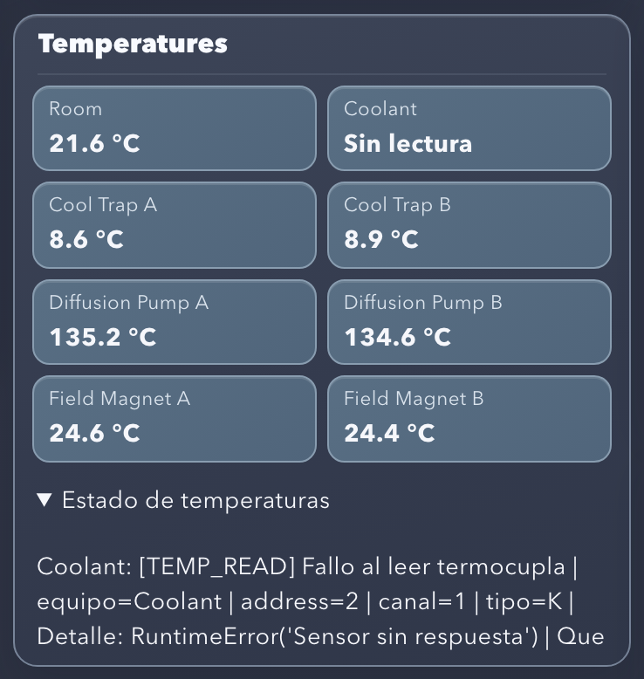
Figura 30. Termocupla Coolant sin respuesta: “Sin lectura” y error TEMP_READ con su contexto.
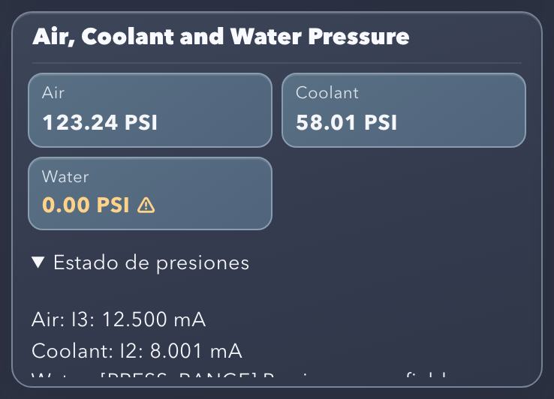
Figura 31. Water Pressure con corriente fuera de 4–20 mA: valor en amarillo con el símbolo de advertencia (PRESS_RANGE).
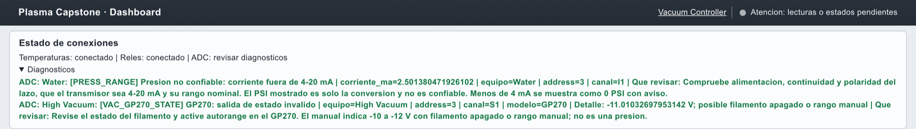
Figura 32. Diagnósticos del Reactor Dashboard con PRESS_RANGE y VAC_GP270_STATE.
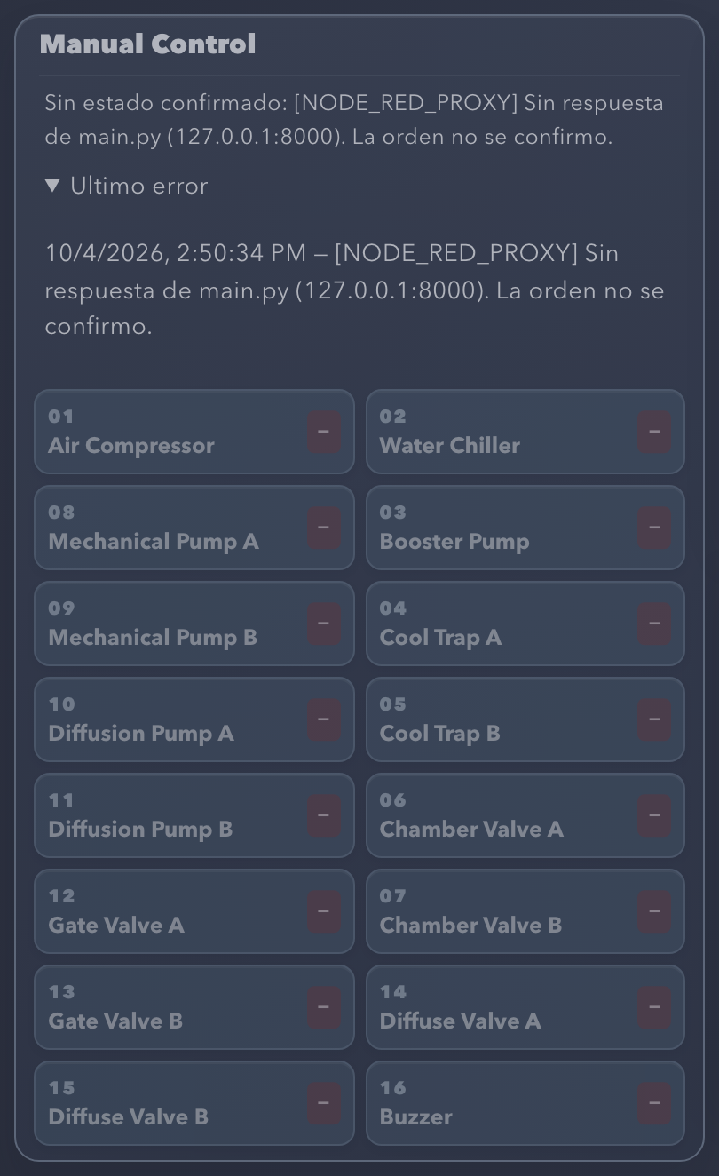
Figura 33. Manual Control con el backend detenido: NODE_RED_PROXY, “La orden no se confirmo” y relés en estado desconocido.
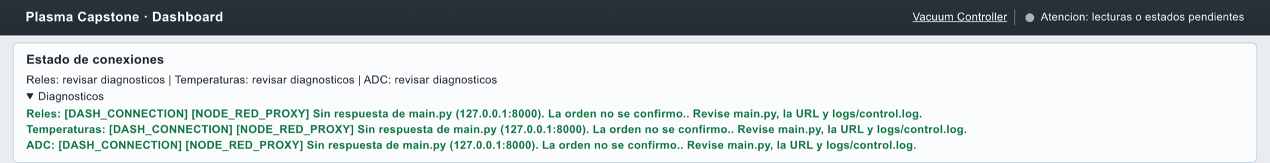
Figura 34. Reactor Dashboard con el backend detenido.
Las Figuras 30 a 34 muestran ejemplos reales de cómo se presentan los errores.

20.2 Códigos de error
Tabla 41. Códigos de error del sistema.
Código | Significado | Comportamiento de la interfaz | Qué revisar
HW_IMPORT | No se pudo cargar la librería Pi-Plates. | main.py no arranca; el sistema se detiene. | Pi-Plates instalado en el Python que ejecuta main.py (sección 5.4).
HW_INIT | Falla al inicializar Pi-Plates. | main.py no arranca. | SPI habilitado, permisos y compatibilidad del controlador GPIO.
HW_ID | Una RELAYplate2 no se identifica en su address. | main.py no arranca. | Con el equipo apagado: montaje del stack, jumpers de address, alimentación y SPI.
HW_READ | No se pudo leer una placa de relés. | Relés en estado desconocido. | Alimentación y conexión SPI; permisos de /dev/spidev*.
HW_STATE | Máscara de relés inválida. | Relés en estado desconocido. | Comunicación y versión de Pi-Plates; no interpretar como OFF.
HW_WRITE | Falla al enviar una orden de relé. | Orden incierta; no se reintenta. | Estado real del equipo antes de repetir.
HW_CONFIRM | La orden se envió pero no se confirmó. | Orden incierta; no se reintenta. | Equipo y estado de la placa; el relé pudo cambiar.
TEMP_IMPORT, TEMP_ID, TEMP_CONFIG, TEMP_INIT | Falla de librería, identificación o configuración del THERMOplate. | Todas las temperaturas “Sin lectura”; reintento cada 5 s. | Pi-Plates, SPI, alimentación y jumpers del address 2.
TEMP_READ | Falla al leer un canal (incluye Room). | Ese canal “Sin lectura”. | Terminales, polaridad, continuidad y tipo de sonda; para Room, el DS18B20 en el puerto 9.
TEMP_VALUE | Valor no numérico. | Ese canal “Sin lectura”. | Sensor abierto, polaridad, tipo y conexión.
TEMP_RANGE | Valor fuera del rango de conversión (K: −200 a 1372 °C; Room: −55 a 125 °C). | Ese canal “Sin lectura”. | Tipo, polaridad y terminales. No es una alarma de proceso.
WATER_TEMP_READ, WATER_TEMP_VALUE | Falla o valor inválido en I0. | Water Temp “Sin lectura”. | ADCplate 3 / I0, alimentación y lazo del transmisor.
WATER_TEMP_RANGE | Corriente fuera de 4–20 mA. | Water Temp “Sin lectura”. | Transmisor, alimentación y lazo.
PRESS_INIT | No se pudo inicializar el ADCplate. | Presiones, agua, vacío y Rough sin lectura; reintento cada 5 s. | Pi-Plates, SPI, alimentación y jumpers del address 3.
PRESS_READ, PRESS_VALUE | Falla o valor inválido de corriente. | Esa presión “Sin lectura”. | Comunicación, canal y lazo del transmisor.
PRESS_RANGE | Corriente fuera de 4–20 mA. | Valor en amarillo con símbolo de advertencia (no confiable). | Alimentación, continuidad, polaridad y rango del transmisor.
VAC_TN906_STATE | Terranova en LO (0 V), OFF/HI (≈3 V) o fuera de rango. | Medium muestra el voltaje y el error; línea punteada. | Panel del Terranova, salida analógica y S0.
VAC_GP270_STATE | GP270 entre −12 y −10 V. | High muestra el voltaje y el error; línea punteada. | Filamento y autorange del GP270.
VAC_GP270_RANGE | Voltaje fuera de 0 a −5 V. | Igual. | Salida Pressure del GP270, retorno y S1.
VAC_GP270_ZERO | Salida de 0 V. | Igual; no se muestra cero Torr. | Controlador, filamento, autorange y cableado.
VAC_READ, VAC_VALUE, VAC_RANGE | Falla de lectura, valor inválido o resultado no representable. | Igual. | ADCplate 3, canal S, alimentación del controlador.
ROUGH_READ, ROUGH_VALUE, ROUGH_RANGE | Falla, valor inválido o voltaje fuera de 0–10 V en S4/S5. | Barra “Sin lectura”. | Cable del sensor, common y alimentación (capítulo 14).
STARTUP_LOCKED, SHUTDOWN_LOCKED | Orden manual durante una secuencia. | Orden rechazada. | Esperar el fin de la secuencia; Emergency sigue disponible.
STARTUP_STATE, SHUTDOWN_STATE | Acción no válida en el estado actual de la secuencia. | Orden rechazada. | Estado de la secuencia; cada una se ejecuta una vez por arranque.
STOP_LATCHED | Paro enclavado. | Toda orden rechazada. | Revisar el equipo y reiniciar el sistema.
INPUT | Orden inválida o no permitida (incluye permisos de la sección 12). | Orden rechazada con el motivo. | Condiciones indicadas en el mensaje.
MFC_DAC, MFC_WRITE | Falla al escribir o leer DAC0. | Aparece en el resultado de Emergency. | DAQC2plate 4 y DAC0.
MFC_INPUT, MFC_READ | Reservados para el mass flow. | No aparecen en operación normal. | No aplica
AUTO_TRANSFER, AUTO_SENSOR, AUTO_CONFIG, AUTO_VALUE | Reservados para Automatic Vacuum. | No aparecen en operación normal. | No aplica
SERVER_BIND | main.py no pudo abrir el puerto 8000. | main.py no arranca. | Otra instancia usando el puerto (sección 5.7).
HTTP_ORIGIN, HTTP_TYPE, HTTP_ROUTE | Solicitud de origen, formato o ruta no permitidos. | Solicitud rechazada. | Usar las interfaces de Node-RED.
GUI_FILE, BROWSER | Páginas y apertura del navegador servidas por main.py. | No aplican a la operación con Node-RED. | No aplica
INTERNAL | Error inesperado del backend. | Mensaje con el detalle. | Terminal y logs/control.log; no asumir que la orden falló sin comprobar el relé.
NODE_RED_PROXY | Node-RED no obtuvo respuesta de main.py (HTTP 502). | “La orden no se confirmo”; relés desconocidos. | Que main.py esté en ejecución (terminal).
NET_TIMEOUT | Sin respuesta en 5 s a una orden manual. | Orden no reenviada. | Estado del equipo antes de repetir.
NET_CONNECTION, NET_RESPONSE | Sin conexión o respuesta no válida. | Relés desconocidos. | Que el sistema esté en ejecución y la URL sea la de Node-RED.
TEMP_CONNECTION, PRESS_CONNECTION, DASH_CONNECTION | Sin datos recientes (más de 15 s) o sin conexión. | “Sin lectura” en el área correspondiente. | Ejecución del sistema y terminal.

21. Registros técnicos
main.py escribe un registro técnico en logs/control.log, dentro de la carpeta Node-RED final.
Tabla 42. Características del registro técnico.
Característica | Valor
Ubicación | Node-RED final/logs/control.log
Rotación | Al llegar a 1 MB se renombra y se conservan 3 archivos anteriores (control.log.1 a control.log.3).
Nivel | INFO y superiores
Eventos registrados | Errores de sensores y placas, recuperaciones de lecturas, activación y normalización de la alarma Room, resultados de Emergency y del cierre de main.py, y errores de la API.
Si no puede escribirse | main.py avisa en la terminal y los diagnósticos continúan solo en la terminal.

cd "$HOME/Desktop/Node-RED final"
tail -f logs/control.log
Ejemplo de entrada al cerrar el sistema: WARNING Paro: {'reason': 'Cierre de main.py', 'confirmed': True, 'errors': {}}.
Nota: El registro técnico sirve para diagnóstico. No es una base de datos de mediciones experimentales. Las líneas de solicitudes HTTP aparecen solo en la terminal.

22. Funciones reservadas para trabajos futuros
Tres áreas del Vacuum Controller conservan su diseño, pero están deshabilitadas. Muestran el texto naranja “No habilitado — próximamente para grupos futuros” y sus controles no responden.
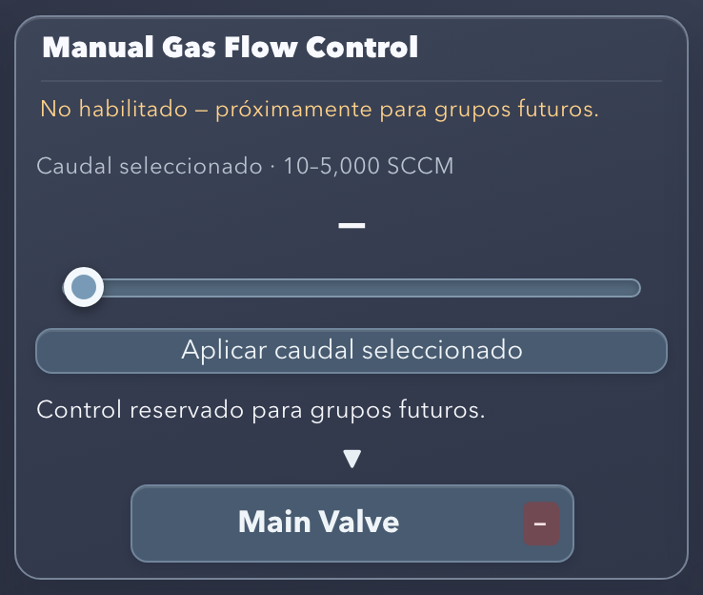
Figura 35. Manual Gas Flow Control (reservado).
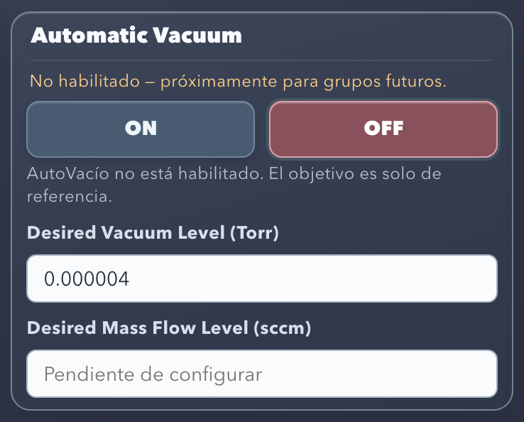
Figura 36. Automatic Vacuum (reservado).
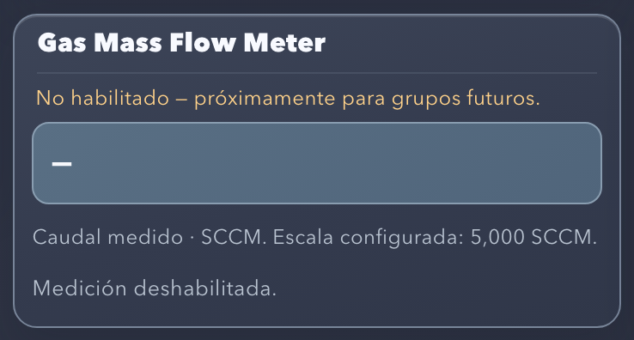
Figura 37. Gas Mass Flow Meter (reservado).
Tabla 43. Funciones reservadas.
Función | Estado en esta entrega
Manual Gas Flow Control (Figura 35) | Deshabilitado. GET y POST /api/mass-flow se rechazan. DAC0 solo se lleva a cero en Emergency.
Automatic Vacuum (Figura 36) | Deshabilitado. “Desired Vacuum Level” es solo de referencia; no existe ciclo automático.
Gas Mass Flow Meter (Figura 37) | Deshabilitado. La entrada reservada S6 no se lee.

Nota: Vacuum Levels no es una función futura: muestra los Roughing Vacuum Gauges A/B en operación (capítulo 14).

23. Cierre correcto del software
Advertencia: Cerrar el software apaga de inmediato los 16 relés, incluidas las bombas y la refrigeración. Para detener el proceso de forma ordenada, ejecute primero el Shutdown normal (capítulo 18), espere Shutdown normal completado y después cierre el software.
- En la terminal donde se ejecutó npm start, presione Ctrl+C una vez.
- main.py ejecuta el paro de software: consigna cero en DAC0 y OFF en los 16 relés, con confirmación de las placas.
- Las dos instancias Node-RED detienen sus flujos.
- launch.js espera hasta 15 s a que los tres procesos terminen y vuelve al indicador de la terminal.
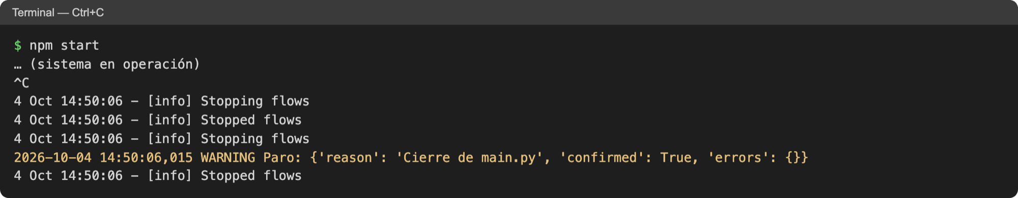
Figura 38. Salida de la terminal al detener el sistema con Ctrl+C: paro confirmado y flujos detenidos.
- Cerrar la ventana de la terminal también detiene el sistema y ejecuta el paro (señal SIGHUP). Use Ctrl+C como método normal.
- Cerrar el navegador o una pestaña no detiene el sistema.
- No use kill -9: impide el paro de software.

24. Solución de problemas
Tabla 44. Problemas frecuentes.
Síntoma | Causa probable | Acción
node: command not found o npm: command not found | Node.js no instalado. | Sección 5.3.
node -v menor de v18 | Versión antigua de Node.js. | Instalar Node.js 22 desde NodeSource (sección 5.3).
npm ci falla | Sin internet, o falta package-lock.json. | Verificar la red y que se ejecute dentro de Node-RED final; repetir npm ci.
HW_IMPORT al arrancar | Pi-Plates no instalado en ese Python. | Sección 5.4; con entorno virtual: PYTHON=/ruta/venv/bin/python3 npm start.
HW_INIT o errores de SPI | SPI deshabilitado. | En sudo raspi-config, entrar a Interface Options, luego SPI, y seleccionar Enable; reiniciar.
HW_ID | Placa sin respuesta en su address. | Con el equipo apagado: stack, jumpers, alimentación.
EADDRINUSE, Address already in use o SERVER_BIND | Otro programa usa 8000, 1880 o 1881. | ss -ltnp | grep -E ':(8000|1880|1881) '; cerrar la otra instancia o sudo systemctl stop nodered.
main.py termino (codigo 1); cerrando todo. | El backend falló al iniciar. | Leer el error inmediatamente anterior en la terminal.
Las interfaces abren pero todo dice “Sin lectura” o NODE_RED_PROXY | main.py no responde. | Revisar la terminal; reiniciar con Ctrl+C y npm start.
La interfaz no abre en el navegador | Sistema detenido, URL incorrecta o túnel SSH cerrado. | Confirmar npm start en ejecución y usar las URLs de la sección 7.
Se abrió 127.0.0.1:8000 o un archivo .html | No es la interfaz oficial. | Usar http://127.0.0.1:1880/dashboard/main.
Un botón no permite ON | Regla de permiso no cumplida o secuencia en curso. | Pasar el cursor sobre el botón y cumplir lo indicado (sección 12).
Relé en estado “—” | Sin confirmación de las placas. | Revisar “Ultimo error”, alimentación de las RELAYplate2 y la terminal.
Temperatura “Sin lectura” | Canal desconectado, polaridad o THERMOplate. | Ver “Estado de temperaturas” y la Tabla de códigos.
Presión “Sin lectura” o en amarillo | Lazo 4–20 mA abierto o fuera de rango. | Ver “Estado de presiones”; revisar transmisor y lazo.
Rough “Sin lectura” | S4/S5 desconectado o fuera de 0–10 V. | Capítulo 14.
Alarma Room activa | Room > 29 °C. | Revisar la climatización del laboratorio; silenciar apagando el Buzzer. Se desactiva con ≤ 28 °C.
Emergency activo | Paro enclavado. | Revisar el equipo; Ctrl+C y npm start.

25. Verificación y estado de validación
La Tabla 45 distingue lo implementado y probado en software de lo que requiere validación física con el reactor.
Tabla 45. Estado de validación por componente.
Componente | Implementado y probado en software | Validación física pendiente
Control manual y permisos | Reglas de cada relé, límites exactos, lecturas vencidas o inválidas, OFF siempre permitido; recorrido completo por Node-RED. | Correspondencia de cada orden con la respuesta del equipo.
Startup | Secuencia completa, esperas, condiciones, bloqueos, confirmación de gas y Emergency. | Ejecución con el reactor, tiempos reales y temperaturas.
Shutdown normal | Secuencia completa, espera de 120 s, enfriamiento a 100 °F, bloqueos. | Ejecución con el reactor.
Emergency | Intento en las 16 salidas, consigna cero, continuación ante fallos, rechazo posterior. | Apagado real de las salidas y respuesta del Aera.
Room y alarma | Lectura del puerto 9, umbrales 29/28 °C, Buzzer, fallo de sensor y Emergency. | DS18B20 frente a un termómetro de referencia; Buzzer audible.
Rough A/B | S4/S5; 2.5 V da 25 % y 7.5 V da 75 %; tolerancia y errores. | Cableado de S4/S5 con su common; voltaje frente a la salida del sensor.
Termocuplas | Lectura, rango de conversión y errores por canal. | Tipo K y polaridad de cada sonda.
Water Temperature | Fórmula 4–20 mA y rechazo fuera de rango. | Contraste con una referencia física.
Presiones | Fórmula y aviso fuera de 4–20 mA. | Escala 0–232 PSI de los transmisores instalados.
Medium / High Vacuum | Fórmulas, estados inválidos y gráficas. | Contraste con los paneles; cambios de década del GP270.
Node-RED | Dos instancias, proxy, HTTP 502, interfaces sin errores de consola. | Presentación en la pantalla de la Raspberry Pi.
Rendimiento | No aplica | Latencia y uso de recursos en la Raspberry Pi 4 de 4 GB.

25.1 Pruebas automatizadas
La carpeta tests/ contiene 54 pruebas unitarias en Python y dos pruebas en JavaScript. Las pruebas en Python usan dobles de prueba y no requieren hardware.
cd "$HOME/Desktop/Node-RED final"
python3 -m unittest discover -s tests
node tests/test_manual_polling.cjs
node tests/test_nodered.cjs # con npm start en ejecución; solo lectura
Nota: tests/test_nodered.cjs solo consulta el estado (no envía órdenes), por lo que puede ejecutarse con el reactor conectado.

26. Referencia rápida
- Encienda la Raspberry Pi y las fuentes de las Pi-Plates.
- Abra Terminal.
- cd "$HOME/Desktop/Node-RED final"
- npm start
- Confirme: http://127.0.0.1:8000 | Control de reles conectado.
- Confirme: NODE-RED vacuum: …1880… y NODE-RED dashboard: …1881….
- Abra el Vacuum Controller: http://127.0.0.1:1880/dashboard/main.
- Abra el Reactor Dashboard: http://127.0.0.1:1881/dashboard/main.
- Verifique Reles conectados y Monitor conectado, o revise Diagnósticos.
- Opere según este manual: Startup (capítulo 17), control manual (capítulos 11–12) y Shutdown (capítulo 18).
- Al terminar, presione Ctrl+C en la terminal para un cierre ordenado.
Tabla 46. Botones principales.
Botón | Ubicación | Función
EMERGENCY SHUTDOWN | Ambas interfaces, barra superior | Paro de software inmediato y enclavado.
Start Startup Process | Vacuum Controller | Inicia la secuencia de Startup.
Gas ajustado manualmente — confirmar | Vacuum Controller | Finaliza el Startup.
Start Shutdown Process | Vacuum Controller | Inicia el Shutdown normal.
Válvula de inyección cerrada manualmente — confirmar | Vacuum Controller | Confirma el cierre del gas y continúa el Shutdown.

27. Apéndices

Apéndice A. API del backend
Las interfaces usan estas rutas a través del proxy de Node-RED. Todas responden JSON.
Tabla 47. Rutas de la API.
Método y ruta | Uso
GET /api/relays | Estado de los 16 relés, permiso manual y motivo.
POST /api/relays {"name": "<equipo>", "on": true|false} | Orden manual de un relé.
GET /api/temperatures | Termocuplas, Room y estado de la alarma (room_alarm).
GET /api/pressures | Presiones, Water Temperature, Medium/High Vacuum y Rough A/B (rough).
GET /api/startup / POST /api/startup {} | Estado / inicio del Startup.
POST /api/startup/confirm-gas {} | Confirmación del ajuste del gas.
GET /api/shutdown / POST /api/shutdown {} | Estado / inicio del Shutdown.
POST /api/shutdown/confirm-gas {} | Confirmación del cierre del gas.
GET /api/emergency / POST /api/emergency {} | Estado / activación de Emergency.
GET y POST /api/mass-flow | Reservadas; se rechazan.

Apéndice B. Estructura de la carpeta
Tabla 48. Archivos principales de Node-RED final.
Archivo o carpeta | Contenido
package.json, package-lock.json | Dependencias y comando npm start.
launch.js | Lanzador de los tres procesos.
server.js | Instancia Node-RED (vacuum o dashboard).
flows.json | Plantilla del proxy /api/*.
flows-vacuum.json, flows-dashboard.json | Flujos de cada instancia.
build_dashboards.py | Regenera los flujos a partir de las pantallas HTML/JS.
vacuum_controller.html, dashboard.html y archivos .js | Fuente de las pantallas.
main.py y módulos .py | Backend (Tabla de módulos, sección 3.5).
tests/ | Pruebas automatizadas.
logs/ | Registro técnico (se crea al arrancar).
.runtime/ | Datos internos de cada instancia Node-RED (se crea al arrancar).
node_modules/ | Node-RED y dependencias (se crea con npm ci).

Apéndice C. Variables de entorno
Tabla 49. Variables de entorno de npm start.
Variable | Efecto
PYTHON | Intérprete de Python para main.py (por defecto python3). Útil con un entorno virtual.
NO_BROWSER=1 | No abre el navegador al arrancar.
VACUUM_PORT, DASHBOARD_PORT | Cambian los puertos de las instancias Node-RED. Los enlaces entre interfaces usan 1880 y 1881; use los valores por defecto en operación.

Apéndice D. Glosario
Tabla 50. Glosario.
Término | Definición
Backend | Proceso main.py, que controla el hardware y atiende la API.
Enclavado (latched) | Estado que se mantiene hasta reiniciar el sistema, como el Emergency.
Instancia Node-RED | Proceso Node-RED independiente con su propio puerto y flujos.
Proxy | Flujo de Node-RED que reenvía /api/* a main.py.
Relé confirmado | Estado leído de la placa después de la orden.
ui-template | Nodo de FlowFuse Dashboard 2 que contiene una pantalla en HTML, CSS y JavaScript.
Histéresis | Diferencia entre el umbral de activación (29 °C) y el de desactivación (28 °C) de la alarma Room.

Apéndice E. Mantenimiento de las pantallas
Cada pantalla está en un nodo ui-template de su instancia. Existen dos formas de modificarla; use solo una para no perder cambios:
- Desde el editor Node-RED: abrir /red, hacer doble clic en el nodo “Vacuum Controller (HTML/CSS/JS)” o “Reactor Dashboard (HTML/CSS/JS)”, editar y pulsar Deploy. Los cambios se guardan en flows-vacuum.json o flows-dashboard.json.
- Desde los archivos fuente: editar vacuum_controller.html, dashboard.html o sus archivos .js y ejecutar python3 build_dashboards.py. Este comando reemplaza lo editado en el editor Node-RED.
Advertencia: Las reglas de seguridad están en Python. Modificar una pantalla no cambia los permisos ni las secuencias.

